

Grenz-Wanderung
11.02.2021

Liebe Veteranen
Bözen, Effingen und Elfingen gehörten fast 300 Jahre zu Bern. Die drei Dörfer waren Grenzorte zum Vorderösterreichischen Fricktal. Aus dieser Zeit stehen entlang unserer Banngrenzen zahlreiche Marchsteine. 1995 wurden diese Steine unter Denkmalschutz gestellt. Oft gehen wir achtlos an solchen „Denkmälern“ vorbei und denken kaum daran, wieviel Geschichtliches damit verbunden ist. Heute möchte ich Euch mitnehmen auf eine Wanderung entlang dieser historischen Grenze, die mit der Gründung von Böztal langsam aus unserem Gedächtnis gelöscht wird.
Bevor wir auf die Grenz-Wanderung gehen, möchte ich ein paar allgemeine Informationen zu den Grenzen, den Marchsteinen, den Gebräuchen und der Sagenwelt im Zusammenhang mit Grenzfrevel erzählen.
Grenzen gibt es überall: körperliche, sprachliche, kulturelle, soziale, technische und räumliche. Heute geht es aber um Eigentumsgrenzen: Landesgrenzen, Kantons-, Gemeinde-, Zehnten- und Grundstücksgrenzen.
Das Wort Grenze stammt aus dem slawischen „granica“ und bedeutet „schützen, bewahren“. Im Hochdeutschen redet man von „Mark“, abgeleitet vom Lateinischen „margo“ = Rand, Einfassung. Im Schweizerdeutschen reden wir vom „March“ = Grenze, Ziel, Lach, Lo und von „Marchstein“ = Grenzstein.
Grenzen hatten schon seit Urzeiten eine grosse Bedeutung für den Menschen. Schon in der Bibel hat Mose darüber geschrieben.
5. BUCH MOSE, KAPITEL 27
2 Und zu der Zeit, wenn ihr über den Jordan geht in das Land, das dir der Herr, dein Gott, geben wird, sollst du grosse Steine aufrichten und sie mit Kalk tünchen.
17 Verflucht sei, wer seines Nachbarn Grenze verrückt! Und alles Volk soll sagen: Amen.

Bei uns bekam die Grenzziehung erst mit den Alemannen grössere Bedeutung. Vorher wurde viel Land gemeinsam genutzt. Mit der Einführung der Dreifelderwirtschaft wurden die Grundstücke (Zelgen) mit einem Zaun (=Etter) abgegrenzt. Der Hag war damit auch eine March, die respektiert werden musste. Mit der starken Zunahme der Bevölkerung im 15. Jahrhundert wurden dann auch im vorher gemeinschaftlich genutzten Wald Grenzen festgelegt und markiert. Das konnten lebendige Hecken – ein Hag – sein. Oft auch Ehhag oder Zielhag genannt. In Bözen haben wir ja noch den Flurnamen „Unterziel“. Oft wurde die Grenze auch mit einem geflochtenen Zaun oder einem Bretterzaun(=Etter) markiert. Es wurden auch Gräben angelegt, sogenannte Friedgräben, Ehgräben, Scheidfurchen. Auch Wege, Dämme, Steinwälle oder Trockenmauern wurden als Grenzen bezeichnet. Trockenmauern finden wir heute noch im Jura. Als fixe Markierungen galten auch Steinhaufen, Findlinge, Quellen(sogen. Brunnen), Wasserscheiden, Grate. Später dann wurden auch andere markante Zeichen verwendet: alte, mächtige Bäume mit eingeschnittenen Zeichen (Lachen): sogenannte Lach-Bäume, Mahlbäume, Marchbäume, Scheidelbäume, Zielbäume. Dann wurden auch Pfähle, sogen. Schwirren verwendet, in Bergregionen auch natürliche Felsen und markante in Stein gebaute Gebäude wie Mühlen, Burgen, Türme; dann auch sogenannte Bauernsteine, Findlinge, liegende Steine, Bollensteine. Erst spät verwendete man dann behauene March- oder Grenzsteine, die mit Wappen und Zeichen versehen wurden.
Ein Grenzstein allein war aber noch nicht aussagekräftig. Darum wurden diese Steine mit geheimen Zeichen (Zeugen, Lohen, Loszeichen, Unterlagen, Beilagen, Werren) versehen. Diese Zeichen konnten Ziegelsteinstücke, Keramikstücke, Knochen, Kohle, Asche, Kalk, Gips, Hammerschlag, Glasscherben, Eischalen oder Kieselsteine sein. Später wurden dann extra solche „amtlichen“ Lohen gebrannt oder gegossen.
Diese Lohen wurden nach einem geheimen Plan unter dem Marchstein eingegraben. Und sie unterlagen höchster Geheimhaltung, damit ein Grenzfrevler nicht unbemerkt einen Grenzstein versetzen konnte.
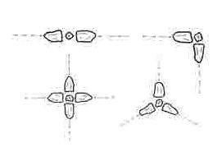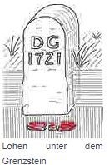

Die Marchrichter oder das Gscheid
Für diese höchst verantwortungsvolle Aufgabe brauchte es natürlich auch eine Aufsicht. Dazu wurde das Marchgericht (auch „Gscheid“ genannt) geschaffen. Als Marchrichter oder Gscheidsleute wurden besonders vertrauensvolle, ehrliche und gutbemittelte (nicht bestechungsanfällige) Männer gewählt. Sie mussten einen strengen Eid ablegen. Bei einer Marchstein-Setzung oder einer Marchstreitigkeit legten oder kontrollierten sie die Lohen. Nur sie durften wissen, was man als „Zeugen“ unter dem Marchstein ausgelegt hatte und wie man diese Beilagen angeordnet hatte.

Der Eid der Marchrichter (1846)
„Ich gelobe vor Gott, dem Allmächtigen, das mir übertragene Amt in aller Gewissenhaftigkeit und Pünktlichkeit zu verwalten, die Gesetze und Ordnungen genau zu beachten, zwischen Reichen und Armen, Fremden und Einheimischen keinen Unterschied zu machen, weder Geschenke noch Gaben anzunehmen, noch durch die Meinen annehmen zu lassen; ebenso alle mir anvertrauten und noch anzuvertrauenden Geheimnisse zu hehlen bis in den Tod, alles getreulich und ohne Gefährden, das schwöre ich, so wahr mir Gott helfe!“

Die Marcher
Diese verantwortungsvolle Aufgabe hat dann vor allem im Fricktal und Baselbiet sogar zu einem festen Namen geführt. Die Mahrer, die ursprünglich alle aus Möhlin kamen, waren eben solche „Marcher“.
Mahrer(Marrer) = Marcher, Marchsteinsetzer
Sie mussten nicht zwingend dem Marchgericht angehören. Beim Setzen der Lohen mussten sie sich aber mindestens 100 Schritte vom Loch entfernen, damit sie weder etwas sehen noch hören konnten, wenn die Marchrichter (das Gscheid) die Lohen anordneten und eingruben.

Strafen für Grenzfrevler
Entsprechend der grossen Bedeutung der Grenzen und der Marchsteine wurden Vergehen, d.h. Ausgraben oder Versetzen von Marchsteinen streng bestraft. In der Zeit der Alemannen bis ins Mittelalter bedeutete das: rechte Hand abhacken, eingraben bis zum Bauch und mit einem scharfen Pflug überpflügen und zerfetzen, oder auch kopfüber eingraben. Später gab es auch unterschiedlich hohe Bussen und Verlust von Ehre und Rechten. Dazu kam noch, dass Marchsteinfrevler nach dem Tod als rastlose Geister, sogenannte feurige Männer und Schimmelreiter umgehen mussten und keine Ruhe fanden, bis jemand sie erlösen konnte.

Strafen für Grenzfrevler

"Item wen ainer einen marchstain auß wuerf oder ackert, so ime onne gefehr widerfert, so sol er seinem nachpaurn rüefen zu dreien malen und sol den stain mit dem rechten fueß wider an die statt thuen, darauß er innen geworfen hatt, ist er nichts verfallen. Thuet ers aber nicht, das er innen vertilgen wolt und wurdt dessen überwert, so sol man innen in die grueben darinnen der marchstain gelegen, biß an die güertl eingraben, die hent auf den rugken pinten und ein hilzenes messer derein geben und soll ime ein tegl wasser sambt einem pfenwert brott fürsezen, weiter alß er raichen mag. Kan er sich wol behelfen, so ist er fromb desto besser."

„Usswerfen, endern und überfahren der Marchsteine gehört zue den sachen, so lyb und läben berüerent“
(Lenzburg)
Eigenamt 1313
„Wer einen Marchstein usswirft heimlich, wa dz dann ussfündig wirt, dz sol er ablegen also, dz er aller eren beraubt ist, und sol man ime den rechten tumen abslahen, und darzue sol er dem Gericht bessren XV lb.“ (Busse 15 Pfund)
Kriminalgesetz Basel-Land 1821
Verrückung oder Versetzung von Landesgrenzsteinen: 10 – 20 Jahre Kettenstrafe mit oder ohne Halseisen; Gemeindebannsteine: 4 - 8 Jahre; Privatgrenzsteine: 1 - 4 Jahre

Heute sind die Strafen weniger brutal, aber sie sind immer noch schmerzhaft.
Schweizerisches Strafgesetzbuch vom 21. Dezember 1937 (Stand am 1. Juli 2020)
Die Bundesversammlung der Schweizerischen Eidgenossenschaft, gestützt auf Artikel 123 Absätze 1 und 3 der Bundesverfassung nach Einsicht in eine Botschaft des Bundesrates vom 23. Juli 1918³, beschliesst:
Grenzverrückung
Art. 256
Wer in der Absicht, jemanden am Vermögen oder an andern Rechten zu schädigen oder sich oder einem andern einen unrechtmässigen Vorteil zu verschaffen, einen Grenzstein oder ein anderes Grenzzeichen beseitigt, verrückt, unkenntlich macht, falsch setzt oder verfälscht, wird mit Freiheitsstrafe bis zu drei Jahren oder Geldstrafe bestraft.
Beseitigung von Vermessungs- und Wasserstandszeichen
Art. 257
Wer ein öffentliches Vermessungs- oder Wasserstandszeichen beseitigt, verrückt, unkenntlich macht oder falsch setzt, wird mit Freiheitsstrafe bis zu drei Jahren oder Geldstrafe bestraft.
Zu diesen weltlichen Strafen kam noch die Vorstellung hinzu, dass Marchfrevler nach dem Tod keine Ruhe finden würden. Aus diesem Aberglauben sind in der Schweiz und in vielen anderen Ländern Sagen entstanden, die immer einen ähnlichen Inhalt haben und gleich enden. Entweder müssen die Sünder rastlos auf den Grenzen herumziehen, oder sie erscheinen als feurige Männer oder als Schimmelreiter. Einige dieser Sagen werden auch in unseren Nachbargemeinden erzählt.

Der Grossvater und der Marchstein in Hornussen
Ein alter Mann hatte einst aus Habgier einen Marchstein versetzt. Bald darauf starb er. Einst hütete sein Enkel das Vieh auf der Breite. Da sah er plötzlich einen Geist. Er erschrak, fragte ihn aber doch: „ Was willst Du da?“ Das Gespenst sagt: „Gehe heim und sag deinem Vater, er solle eine Hacke bringen:“ Als er heim kam, erzählte er dem Vater, was geschehen war. Der Vater nahm die Hacke und begab sich auf den Weg zur Breite. Dort gab er sie dem Geist. Als dieser die
Hacke wieder zurückgab, waren seine sämtlichen Finger in den Stiel eingebrannt. Plötzlich war das
Gespenst verschwunden aber der versetzte Marchstein stand wieder am richtigen Platz.

Der versetzte Marchstein in Oberhofen
Es mag um das Jahr 1850 gewesen sein, und zwar in der Adventszeit. Da kehrten zwei Männer von Mettau nach Oberhofen heim. Als sie sich beim
Chileweg befanden, hörten sie vom Äsch her Rufe eines Mannes. Dieser rief fortwährend in die einsame Nacht hinaus: „ Schufle, Pickel, Schufle, Pickel!“ Die beiden Männer wurden von Furcht ergriffen und liefen schnell nach Hause. Sie beschlossen aber, am Tag darauf zum Pfarrer von Mettau zu gehen, um ihm den Vorfall zu berichten. Als dieser alles vernommen hatte, sagte er: Sicher findet ein Verstorbener keine Ruhe, also bringen wir ihm Pickel und Schaufel, und nachher wollen wir sehen.“ So brachten denn die Männer das Geschirr zum Äsch. Tags darauf gingen sie hin, um zu sehen, was geschehen war. Und siehe da, ein grosser Marchstein war versetzt, das heisst an seinem richtigen Ort wieder eingesetzt. Um dieses March hatten sich zwei Bauern zu Lebzeiten gestritten. Als Beweise waren an den Stielen von Pickel und Schaufel die Finger des Geistes eingebrannt.

Der Sandrütigeist von Sulz
Ärdi, welcher Fuhrknecht beim Müller von Leidikon war und Mehlfuhren ins Mettauertal machte, kam abends oft spät nach Hause. Immer zwischen Etzgen und Rheinsulz bei der Sandrüti lief jemand neben seinem Wagen her ohne auch nur ein Wort zu sagen. Ärdi hatte jeweils recht ordentlich getrunken, wenn er von Etzgen wegfuhr, aber wenn er den unheimlichen Begleiter neben seinem Wagen sah, wurde er sofort nüchtern. Immer an der gleichen Stelle verschwand der Geist. Mit der Zeit wurde das dem Ärdi unheimlich und er sagte dem Müller, dass er um kein Geld mehr nachts diesen Weg gehen wolle. Der Müller ging darauf zum Pfarrer nach Sulz und erzählte ihn die Geschichte. Dieser riet, man müsse den Geist einmal ansprechen und fragen, was er wolle.
Der Fuhrknecht tat, wie man ihm geraten hatte. Und fragte beim nächsten Mal den Geist, was er wolle. Dieser antwortete: „E Haue“. In der nächsten Nacht nahm der Knecht diese Haue mit und als der Geist wieder erschien, überreichte er sie ihm. Darauf verschwand dieser. Etwa zwei Wochenspäter, als Ärdi wieder am selben Ort vorbeikam, sah er einen Geist mit einer Haue in der Hand am Wegrand stehen und als er sich später umdrehte, lag die Haue hinten auf seinem Wagen und vom Geist war keine Spur mehr zu sehen. Man sagt, das müsse einer gewesen sein, der zu Lebzeiten Marchsteine versetzt habe und erst jetzt zur Ruhe gekommen sei.

Aber auch Adelige konnten in Grenzstreitigkeiten verwickelt sein und mussten nachher als Schimmelreiter ihr Vergehen büssen. Ein schönes Beispiel ist der Schimmelreiter vom Gättibuech.

Schimmelrüter im Gättibuech bei Linn
Wer von dem Dörfchen Linn am Bötzberge südöstlich sich wendet gegen die aufsteigenden Höhen, kommt bald an einen Wald, der in seiner Mitte eine luftige Wiese hat. Der schöne Wald war ein uraltes Eigenthum der Linner, aber ihre Urkunden darüber waren längst verloren oder in der Gemeindekiste verfault. Nun hatten die Schinznacher, die jenseits des Berges wohnen, ihr Auge ebenfalls auf dieses Besitzthum geworfen und sie hieben sich da nun ungefragt ihr Holz und frevelten so frech, dass man sie in Kasteln beim Vogt anklagte. Da aber hiess es nun gar: der Wald ist der Schinznacher. Die Linner liessen es aber nun auf einen Landtag ankommen un der Vogt sollte entscheiden. Mitten im Wald auf der schönen Wiese versammlen sich die beiden Gemeinden; wer unten nicht Platz findet steigt auf die Bäume, die Aeste wimmeln und schwanken von Zuschauern. Plötzlich wird’s stille, es bildet sich durch die Menge ein Weg und hoch zu Ross zieht der Landvogt, mit dem Federhut auf dem Haupte, hindurch und auf das Gerüste los, das im Kreise für ihn aufgezimmert ist. Er sitzt ab, aber die Bühne besteigt er nicht, damit man den Schwur ja nicht missdeute, den er jetzt sprechen soll. Nun erhebt er die Hand und streckt drei Finger auf, alles zieht den Hut, nur er bleibt bedeckten Hauptes und spricht: „Bürger von Linn und Schinznach, höret! So wahr ich meinen Schöpfer und Richter über mir habe, so wahr stehe ich hier auf meinem und der Schinznacher Grund und Boden. Sogleich verliessen alle Linner in höchster Entrüstung die Gerichtsstätte; aber schon am nächsten Morgen kam die Nachricht, es sei der meineidige Vogt auf dem Heimritte vom Blitz erschlagen worden. Als seine Getreuen ihm beistehen wollten, fanden sie in seinen Stulpstiefeln Erde, die er nach dem
Wortlaute seines Eidschwures im Kasteler-Schlossgarten drein gefüllt hatte, und unter dem Federhute stak Kamm und Schöpflöffel, die man Richter und Schöpfer nennt. Seitdem spukt es in dem freundlichen Wald. Der Landvogt reitet alljährlich in der Frist des Landtages durchs Gättibuech; sein Pferd ist wie das mit ihm laufende Hündchen schneeweiss, in gebrochenen Worten stösst er seine falsche Schwurformel aus. Weil man aber nun nicht mehr an diese Erscheinung glaubt und sie nur auf die Einbildung derjenigen schiebt, welche zu viel trinken, so sagt man dort mit einem Scherzsprüchlein:
Im Gättbuech isch nid gar schön
Es het so schwarzi Büschli;
Manndli, wenn d’is Wirtshus gohst,
So bring mer nur kes Rüeschli! Rocholz Ernst L. 1856

Die ungetreuen Marchrichter von Gansingen
Nachdem das Kaisergeschlecht seinen Mattenanteil an die Gansinger Bürger verkauft und abgetreten hatte, setzte es neue Streitigkeiten zwischen der Gemeinde und den Sinzern (Adlige) ab. Es wurden nun neun Schiedsrichter gewählt, um den Streit zu schlichten, doch diese Richter liessen sich bestechen und entschieden an Ort und Stelle zugunsten der Sinzer. Die Bürger mussten sich fügen, denn der Spruch der Richter war rechtskräftig. Allein nach ihrem Tod sah man in stillen Voll- und Neumondnächten oft feurige Männer von Marchstein zu Marchstein gehen. Sie bezeichneten mit Stangen die Stellen, wo die Grenzpfähle und Marchsteine hätten stehen sollen, und schüttelten sich, dass ganze Feuergarben aufflackerten. Wie nun diese Wahrnehmung allgemein bekannt wurde, wollten es die Angehörigen der Marchrichter nicht gelten lassen. Es kam zur Untersuchung. An einem Morgen, nachdem die feurigen Männer in der Nacht vorher gesehen worden waren, ging man in ihre Häuser und betrachtete ihre unter der Ofenbank stehenden Schuhe. Diese waren Kohlschwarz und hatten verbrannte Sohlen, ein hinlänglicher Beweis, dass etwas an der Sache nicht stimmte.
Heute erstaunt es uns vielleicht, welche Bedeutung Grenzverletzungen damals hatten. Aber die stark zunehmende Bevölkerung und die Art der Landwirtschaft hatten da einen grossen Einfluss. Der Landvogt von Schenkenberg, Niklaus Tscharner hat 1771 eine ausführliche Erhebung über das Volk, die Landwirtschaft, die Lebensgrundlagen und die Wirtschaft seiner Untertanen sowie über deren Probleme verfasst. In einem Abschnitt kommt auch das Thema Grenze und Grenzzäune zur Sprache.

Physisch-oekonomische Beschreibung des Amts Schenkenberg von 1771
Von den Zäunen und Hägen.
Wenn je zäune und Häge nüzlich und nothwendig sind, so ist es in einem lande, wo unendliche verstüklung der güter das eigenthum derselben fast ungewis machen. Aber eben diese verstüklung und die beständige Handänderung sind die ursachen von der vernachläßigung derselben in dieser gegend. Es lohnt der mühe nicht ein acht, oder sechszehnter theil einer juchart einzuhagen, den man vielleicht kaum ein jahr besitzt; diese unendliche zäunung diente zu nichts, als die güter einzuschränken, und den akerbau zu beschweren; wo sollte man in einem an holz entblösten lande zäunung genug finden; grünhäqe würden noch mehr land verschlagen als todte zäune. Diese sind die einwürfe, die dieses Volk gegen die zäunungen, und nicht ungegründet, macht. So zeugt ein misbrauch den andern, und hat ein jeder fehler in der landwirthschaft einen andern zum gefährten. Aber sollten die äker, zur allgemeinen sicherheit und vermeidung so vieler Streitigkeiten, nicht aufs wenigste mit steinen oder gräben ausqemarchet seyn? sollten ganze felder und wälder der mühe nicht werth seyn, solche mit heken und dornen einzufristen? auf den zelgen sind freylich zäune hinderlich und auf der gemeinen trift unnüz; aber nüzlich sind solche um freye güter / und nothwendig an den strassen. Alle todten zäune sind dem wald und der wirthschaft schädlich; dahingegen Häge von lebendigem holze beiden nüzen würden ; ehe die waldungen an holz erödet waren, pflanzte man grünhäge, von welchem fleisse der alten noch viele überbleibsel zeugen ; heut zu tag stiehlt der vater der Herrschaft oder der gemeinde das holz zu seinen zäunen / im herbst stiehlt es der bub, der hirtet, dem vater wieder. Diese sorglosigkeit ist um soviel strafbarer, da die grünhäge fast allerorten gern fortwachsen, wenn solche von dornen oder stauden mit fleisse gepflanzt und besorgt werden, ungemein besser das land versichern, sehr viel holz abwerfen, kosten und arbeit reichlich lohnen, vielem fräfel und streit vorkommen, und bey guter Wartung dem landbau nicht weniger als der wirthschaft zum vortheil gereichen. Die meisten zäune werden im frühjahre von grünen stangen, holz und dornen, die sie im Walde hauen, gemacht, und im winter gestohlen und verbrannt. Sie haben auch die verderbliche weise, die grünhäge von oben herab flach und breit zu schneiden, so daß die deke die untern schosse und keime ersteken, und der Hag auf dem boden dünn wird; dahingegen wenn man solchen von unten auf piramidalförmig, oben spiz zuschneitelt, derselbe auf dem boden breit dicht, undurchdringlich wird, sich immer von selbst erneuert, und beständig daurt.
Die Kontrolle der Grenzen und das gegenseitige Vertrauen waren darum besonders wichtig. Dazu machte man alljährlich einen „Bann-Umgang“ auf dem man kontrollierte, ob alle Marchsteine noch vorhanden waren und am rechten Ort standen. Unsere „Waldbereisung“ hat wohl in dieser Tradition ihren Ursprung. Auch die Auffahrtswanderungen der Turnvereine dürften sich von diesem Brauch ableiten. Schon zur Römerzeit wurden die Marchsteine als etwas Göttliches angesehen und es wurde auf diesen Steinen sogar geopfert. Es erstaunt deshalb nicht, dass diese Bann-Umgänge zu kirchlichen Prozessionen wurden. Der Priester flehte mit den Gläubigen beim Umgang den Segen auf die Fluren herab. Mit der Reformation wurde dieser religiöse Teil aber aufgegeben.
Zur Zeit der Alemannen pflegte man noch einen besonderen Brauch. Beim Bann-Umgang waren auch die Knaben dabei. Bei einem Marchstein wurde einer gepackt, geohrfeigt oder mit dem Kopf gegen den Stein gestossen, damit er sich seiner Lebtage an den Standort des Steines genau erinnern würde.

Diese Tradition erscheint in einer kleinen Sage aus Hornussen.

Der Güngglerstein
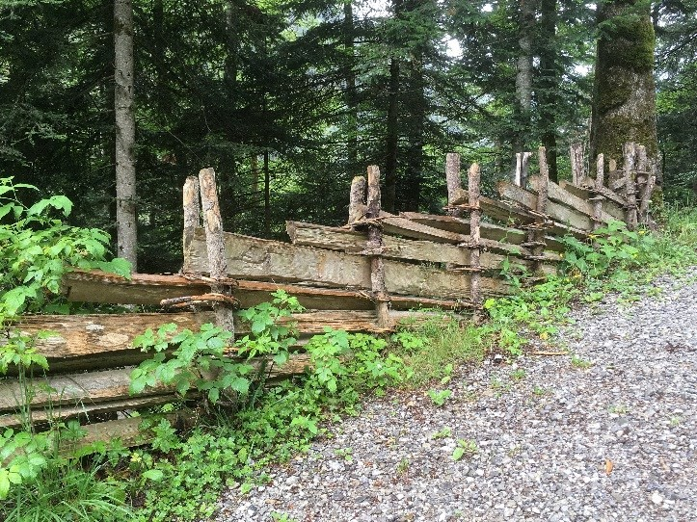
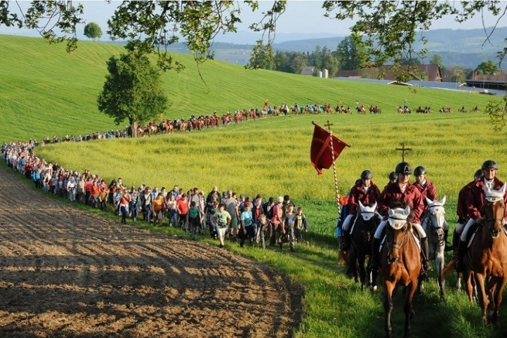
Der Güngglerstein war früher ein Marchstein zu Hornussen, der am Frickberg Staats- und Gemeindewaldung trennte. Die Buben sagten einem Neuling unter ihnen, er solle die Ohren an diesen Stein halten und horchen, wie es drinnen singe und läute. Er tat es, und nun stiess man ihm den Kopf an den Stein, dass ihm die Ohren sausten. Damit sollte er dieses Günggeln und zugleich den Standort des Marchsteins im Kopf behalten.

D
er Bann
-
Umgang an Auffahrt

(
Günggeln= Klang eine
r kleinen Glocke)

Die bedeutendsten Anlässe, die heute noch jedes
Jahr stattfinden und von Hunderten von Leuten be-
sucht werden, find
en v.a. in den Baselbieter Gemein-
den statt. Ganz berühmt sind auch die
Auffahrts
-
Um-
ritte von Beromünster und Sempach.

Ursprünglich waren die Bann-Umgänge eine reine Männerangelegenheit. Heute ist die gesamte Bevölkerung eingeladen. Allerdings gibt es noch Ausnahmen. So sind am Bann-Umgang von Liestal auch heute noch die Frauen ausgeschlossen.

Alle diese kultähnlichen Bräuche und Geschichten sind mit der Einführung der modernen Vermessungstechnik verschwunden. Der Geometer mit seinen Messinstrumenten und den Grundbuchplänen hat das Marchgericht bzw. das „Gscheid“ abgelöst.

Nun wollen wir uns aber mit unserer Grenzwande- Zügen umschrieben und er umfasste eigentlich die rung befassen. 1322 wurde für das Kloster Königsfel- heutigen drei Gemeindebanne von Elfingen, Effingen den eine sogenannte „Offnung des Hofes Elfingen“ und Bözen.
verfasst. Darin wurde die Grenze des Hofes in groben

3. Offnung des Dinghofes zu Elfingen  I. Dis sint die lachen und rechte des hofes ze Elvingen und die lachen des kreißes desselben hofes.  Und sint dis die lachen: des Ersten an ze hebent an der Linden uff Schönbül, und von der linden über in die marchstein zwüschen der holtzmarch der von Horneshein und der von Elvingen.  von dannen untz in den böm, der by dem wege stat, da by der marchstein lyt, und von dannen bis an die Sne-sleipfe  von dannen die Snê-sleipfe ab bis in den Isengraben, und den Isengraben ab untz in den brunnen.  von dem brunnen uff an Spilmans ëgerden, und von den ëgerden uff untz uff honbül in den marchstein.  Und von dem marchstein über untz zu Eschenbrunnen in dem Esche, und von dem Esche über bis gen Honberg in Graf Hanns Wielstein. Von Graf Hanns Wielstein über an den langen Rein, und von dannen über bis an die hindern ußsetzi in den hindern böm, und von dannen in den Rötelbach. |  | Und von dem Rötelbach in Ollen-lô, und von Ollen-lô durch dz hasle hin über den Bywald bis in die alten sträß, und die alten sträß hin bis in Lutschenmatten, da der von Horneshein und der von Bötzen marchen an enander stossent.  Von dannen die rihte in den Swartzen brunnen, und von dem Swartzen brunnen bis über das Eych uff bis uff den jungen Schönbül in den Böm, und uß dem Böm widerumb in die Linden, da diese lachen anhebent.  II. Die rechtung des hofes ze Elvingen.  - In disen vorgn: lachen und Zilen so ist twing und ban des gotzhûs, und sol ein keller, der uff dem hof geseßen ist, an miner frowen statt richten umb alle ding, denn allein umb dübstal und frëvel, die uff des riches sträß begangen werdent.  - Es sol ouch in den selben zilen nieman kein horn erschellen, noch dekein gewilde vellen, dz bann haben sol, noch ouch dekein hus bûwen, wand da die tür' uff den herd ine gât ', âne einer Eptissin und gemeines conventes willen zû kûngsfelden.  …………

Viele Flurnamen kennt man heute nicht mehr oder

sie werden anders geschrieben.
Der Historiker Adolf Rohr hat anhand dieser Angaben
die Grenze des Hofes Elfingen gezeichnet. Allerdings
hat er im Raum Marchwald – Dimmis – Eisengraben – Ampfern eine Abkürzung direkt auf die Sennhütte ge- wählt, die nicht genau mit der Marchbeschreibung übereinstimmt.

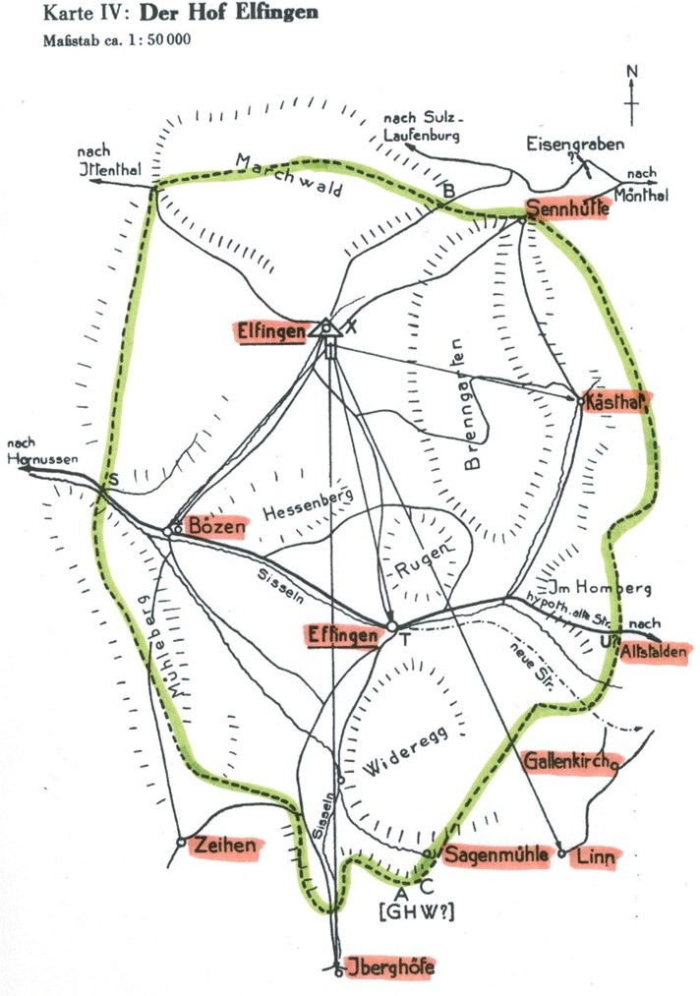

Der Hof Elfingen um 1320

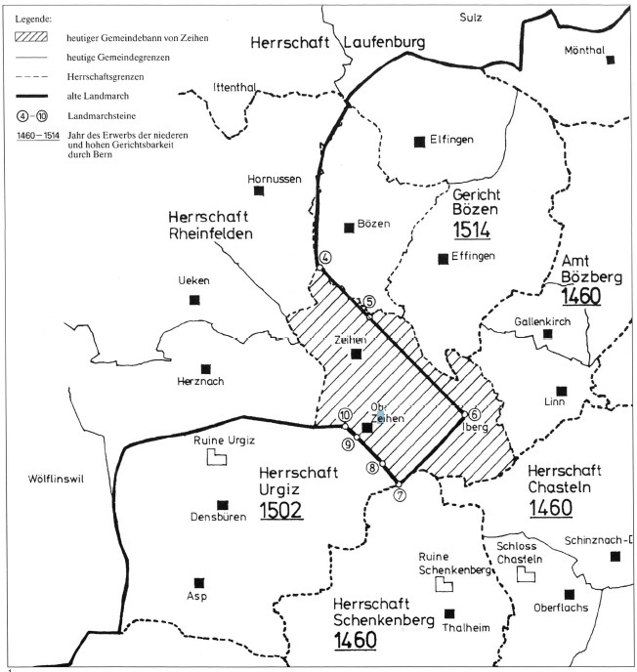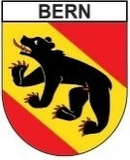
Grenzverhältnisse zur Berner Zeit

Nach diesem geschichtlichen Exkurs wollen wir uns nun auf den Weg machen zu den alten „Berner Steinen“. Bei jedem Stein hat es in einem Kästchen die Original-Beschreibung des Landvogts Bucher aus dem Jahr 1773. Viele Steine wurden in den 1980er Jahren durch den Bildhauer Paul Bischoff aus Hornussen aus gebessert oder sogar neu erstellt. Wir starten im Sulzerloch und marschieren über den Marchwald zum Wettacher, dann über den Stalden zum Eichhof und hinunter an die Hauptstrasse, dann hinauf auf den Mühleberg. Von dort geht es weiter Richtung Lindental und dann über die Sommerhalde in den Iberg. Vom Iberg ginge es hinauf auf den Zeiher Homberg. Aber hier wollen wir unsere Wanderung dann beenden. Unterwegs schauen wir uns die sehr schönen Marchsteine genauer an. Teilweise gibt es in unmittelbarer Nähe weitere interessante Details zu sehen.
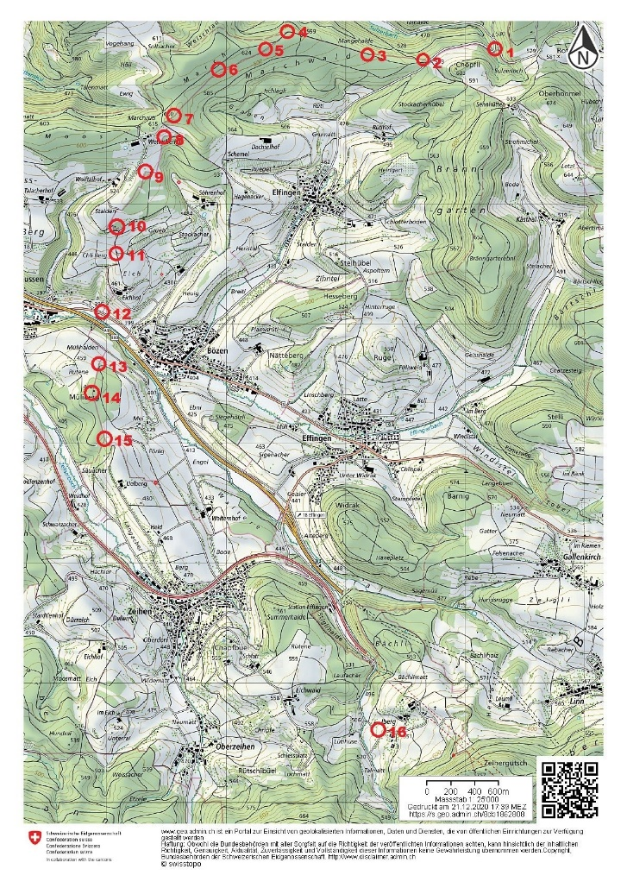

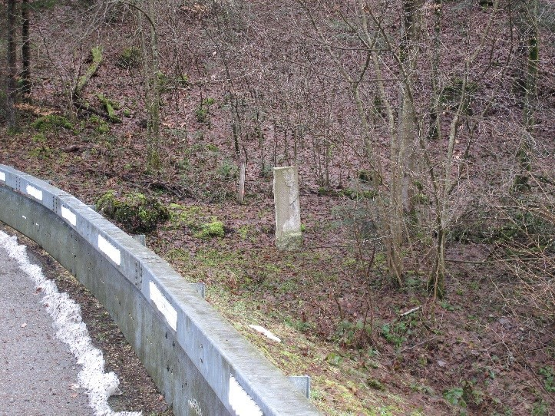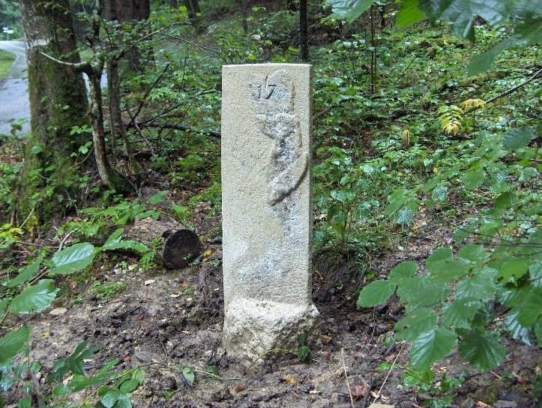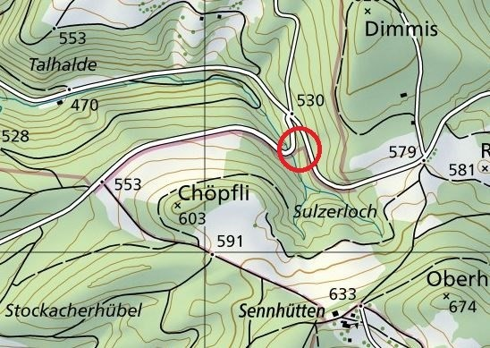Der erste Stein steht im Sulzerloch. Früher
S
tein Nr. 1
nannte man die Stelle das Kump
f
holz. Im Bach-
graben gleich hinter der Leitplanke in der Kurve
steht ein neu renovierter
Dreieckstein. Das Ber-

Da
hat sich der Landvogt geirrt
,

denn es hat
zwei Berner Wappen (Elfingen und Mönthal)
und nur ein Österreichisches Wappen(Sulz). Der
eine Bär ist kaum mehr erkennbar.

Im Kumpfholz (heute Sulzerloch), Gerichts
B
özen, ist ein 3ekter guter Stein, mit der
Jahrzahl 1601, hanget aber etwas gegen
Abend. Zwo Seiten dieses Steins mit dem
Österreichischen Wappen gezeichnet, sind
nun verblichen, das Wappen von Bern ist
aber noch ken
n
bar.

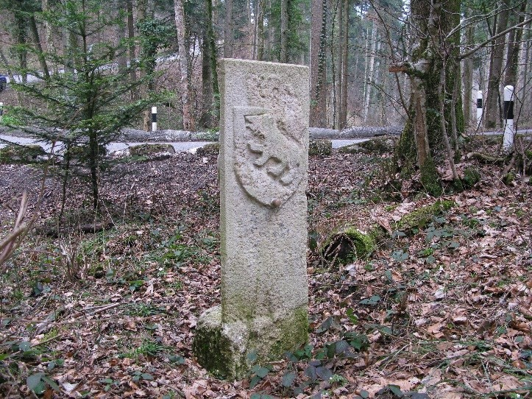
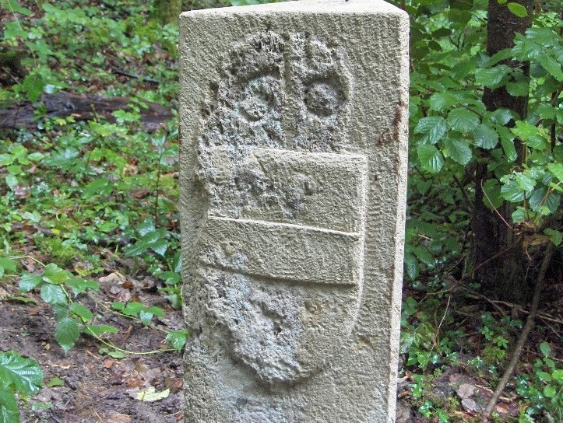
ner Wappen ist noch teilweise erkennbar. Wer die Umgebung aufmerksam betrachtet, erkennt am Hang den leichten Graben, der früher die Strasse von Sulz über die Ampfernhöhe nach Mönthal war.

Stein Nr. 2
Im Hinterholz, Gerichts Bözen, Stein 1636, steht gut, die Wappen auch gut, hanget aber etwas gegen Österreich.
Vom Sulzerloch geht es jetzt dem Wald entlang Richtung Elfingen. Beim Eingang zum Marchwald, dem sogenannten Marchholz steht ein paar Meter abseits der Strasse der zweite Stein.
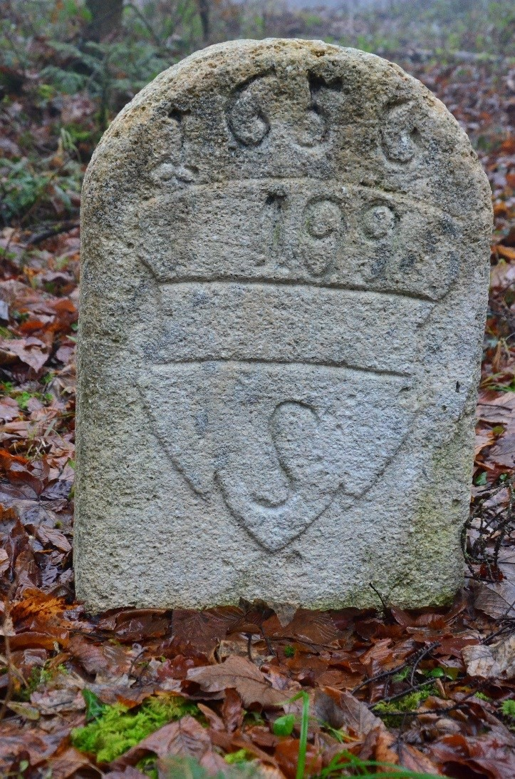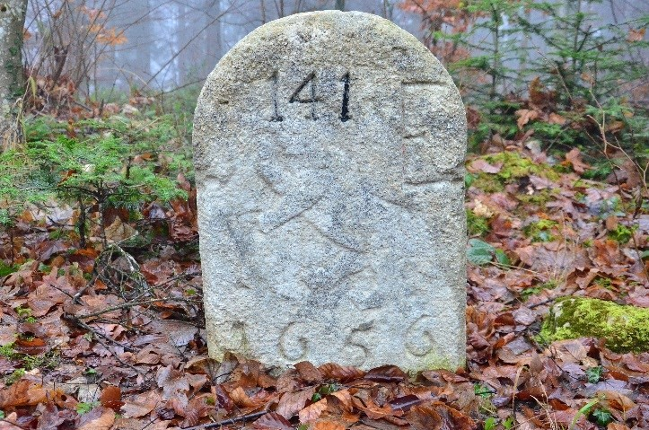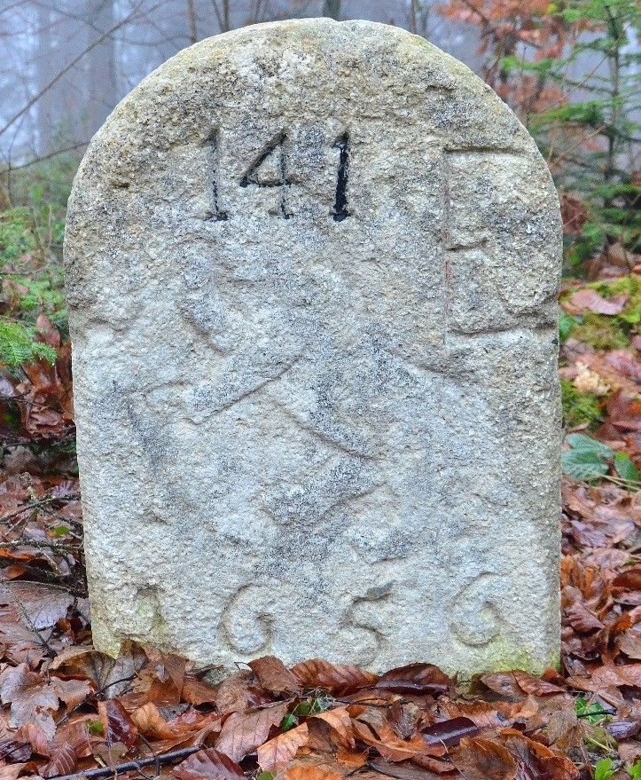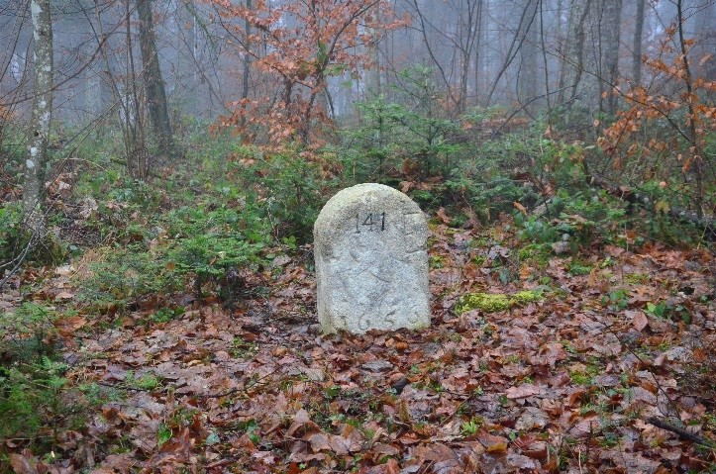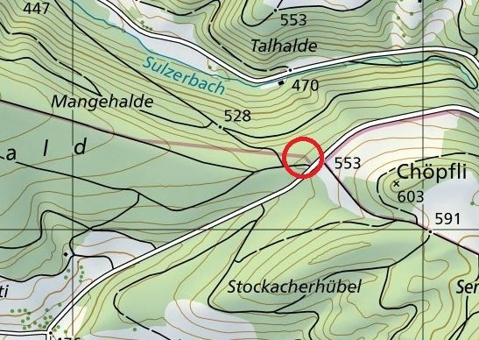

Auch b
ei diesem Stein hat sich der Landvogt

oder
sein

Schreiber
wohl geirrt. Er trägt die Jahrzahl 1656 und
nicht 1636. Vielleicht wurde auch eine alte Deutsche
Schrift

im Urtext

falsch übersetzt.

Auf Sulzhalten, Gerichts Bözen; Stein 1571 gut, Wappen auch.

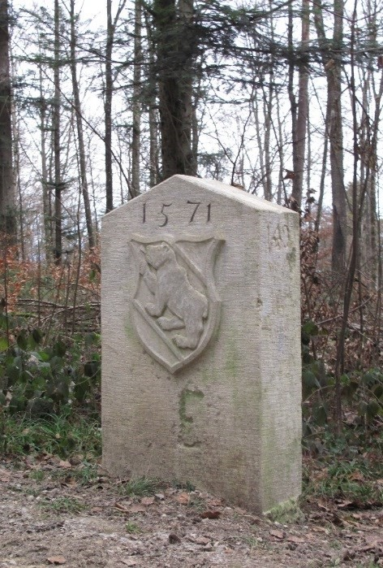
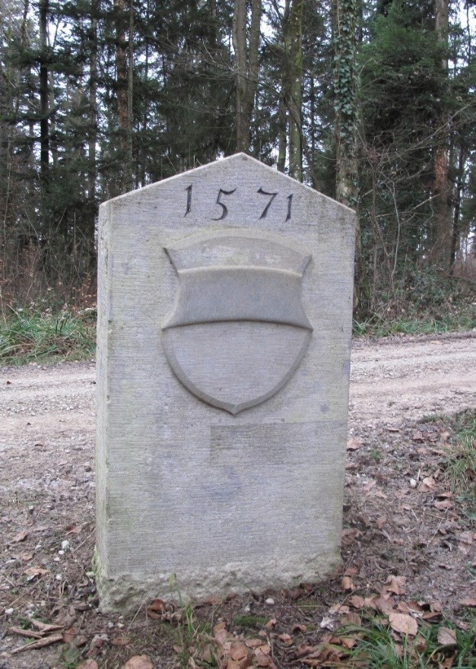
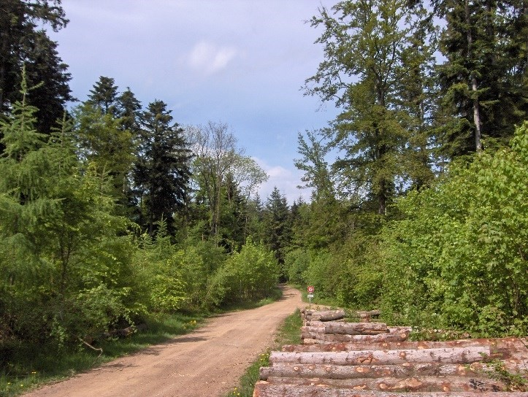
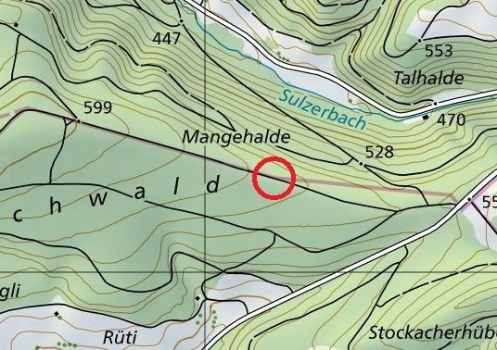
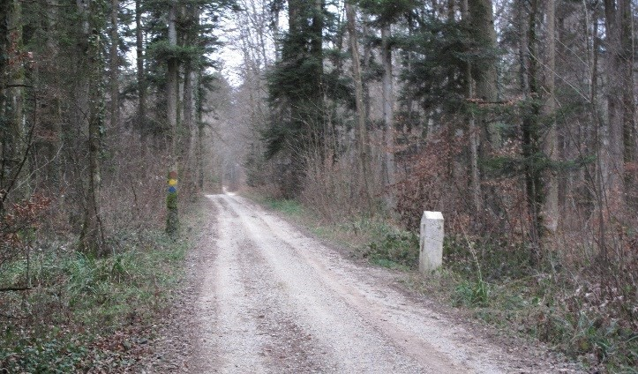
Stein Nr. 3

Vom 2. Stein laufen wir nun
westwärts alles gerade-
au
s Richtung Marchwald.

Immer wieder, so auch s
chon 1523
–

gab es
1540
Streitigkeiten zwischen der Herrschaft Rheinfelden
und dem Vogt von Schenkenberg wegen der Grenze
auf dem Mühleberg. Und auch 1550 besichtigte wie-
der eine Kommissi
on den Verlauf zwischen Schemel
und Mühleberg. 1571 machten dann der Erzherzog
Ferdinand von Österreich und die Stadt Bern eine
grosse Grenzbereinigung im Gebiet Marchwald
–

Eich
–

Mühleberg und setzte neue Grenzsteine.

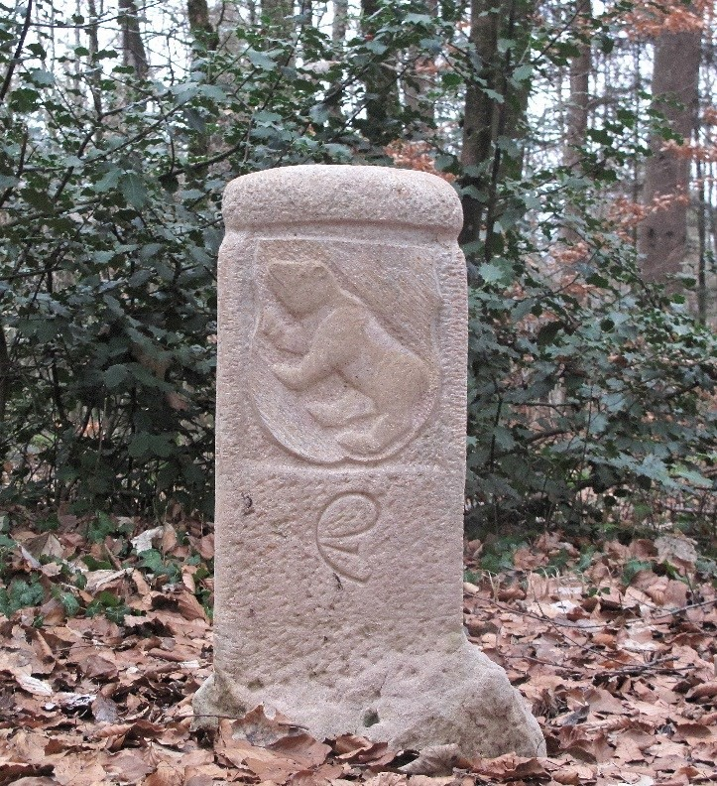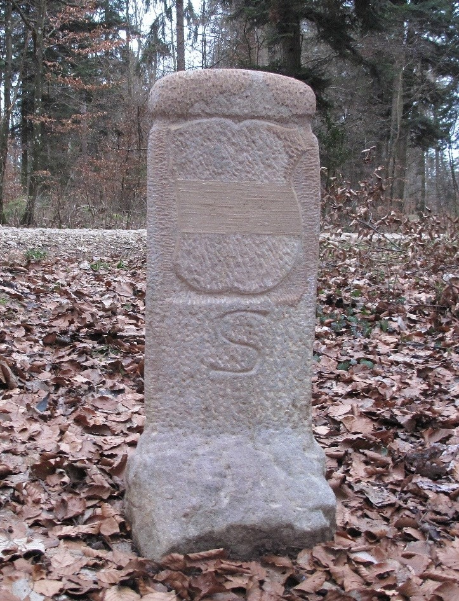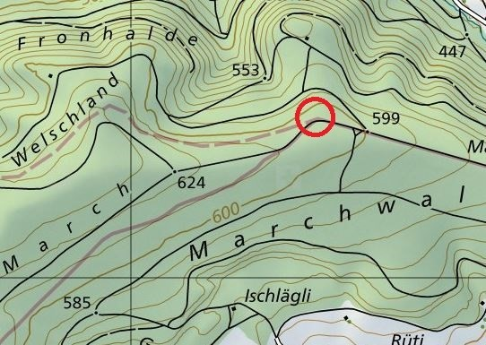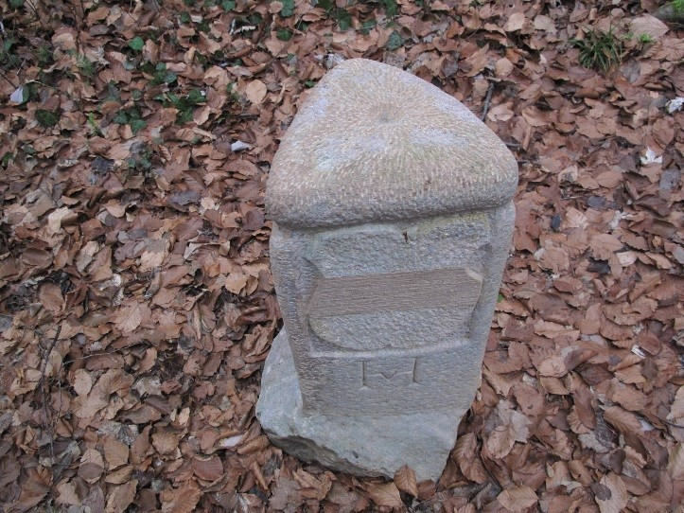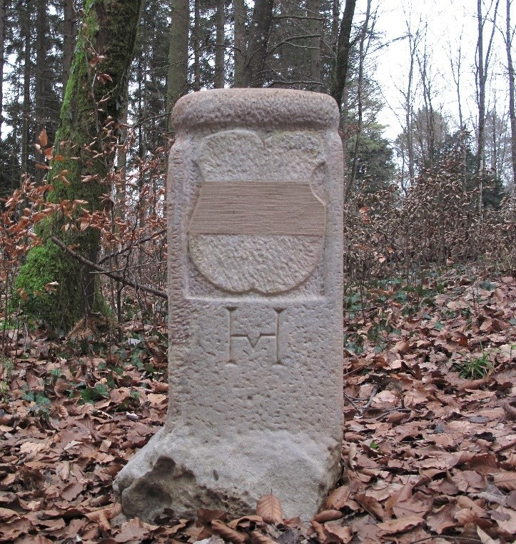
Stein Nr. 4
Wir wandern auf diesem Waldweg weiter westwärts
bis fast auf die Höhe des Marchwaldes. Dort wo die
drei

Gemeinden Elfingen, Hornussen und Sulz zu-
sammenstossen steht der Dreieckstein.

Auf der March beim
alten Bettlerweeg. Ge-
richts Bözen ein dreiekter guter Stein ohne
Jahrzahl; ist gezeichnet auf Österreichischen
Seiten mit zweyen Österreichischen Waa-
pen und Buchstaben. Gaht Sulzer
-
Bahn uss
und facht Hornusser
-
Bahn an, und am drit-
ten Ort gegen Elfinger
-
Bah
n mit dem
Baeren. Wapen sind etwas verblichen.

Stein Nr. 5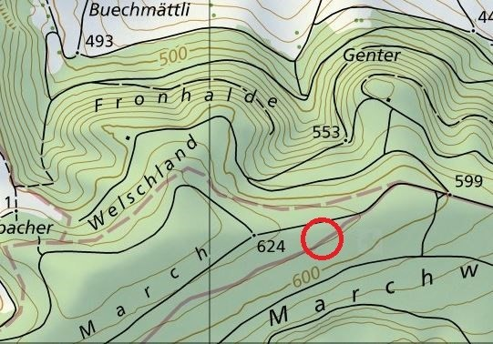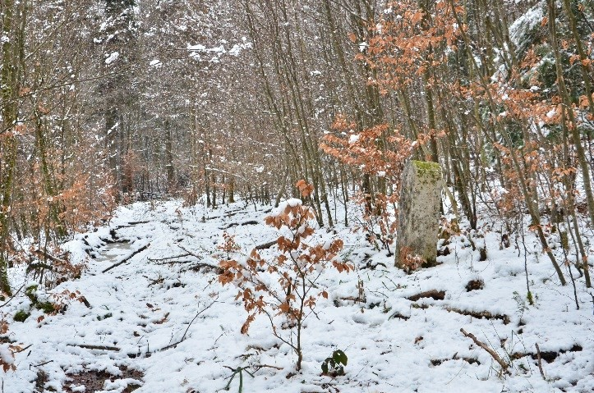
Wir folgen nun dem Weg nach links Richtung Wett
-
acher. Nun geht es fast ebenau
s. Nach etwa
5
0
m
hat es links ein Jungholz aus Tannen. Etwa 50 m wei-
ter hinten am alten Waldweg steht der Stein Nr.5.

Unten am Weg
zwüschen Hornussen und
Elfinger
-
Bahn auf der March obigen Ge-
richts. Ein grosser, schöner mit Wapen und
Jahrzahl 1733 gut bezeichneter Stein, der
alte liegt daneben.

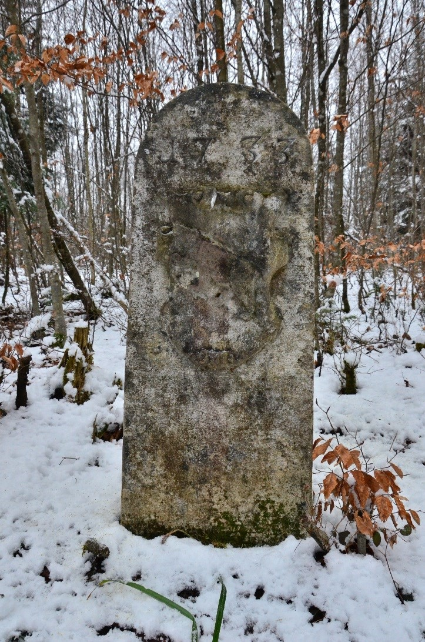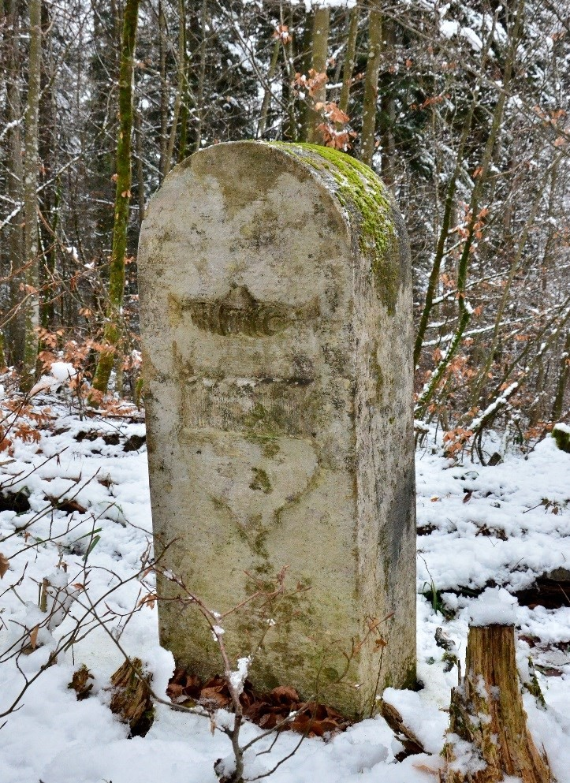

Von dannen der March nach uss unden an der Strass im Buk ob dem Wildhag ein Stein bei einer Lacheich. Stein gut, hanget aber etwas gegen Elfingen, Wapen kennbar. Die alte grosse Eiche steht noch.

Stein Nr. 6
Wir kehren wieder auf den Fahrweg zurück und laufen Richtung Wettacher. Nach etwa 400 m sehen wir links unten im Wald den nächsten Stein stehen.

Dieser Stein gehör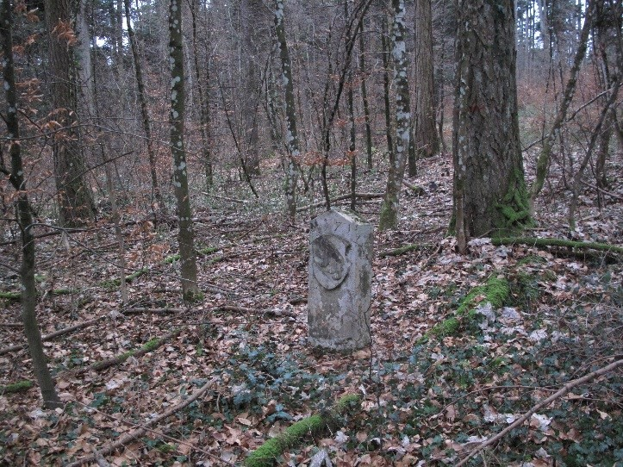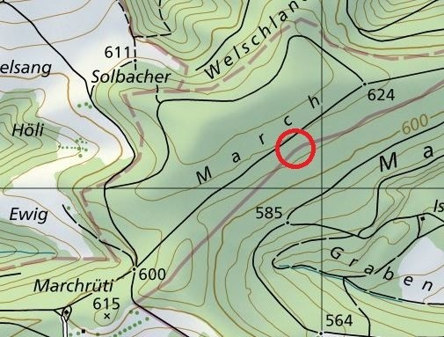t zu den ältesten. Trotzdem stand hier noch eine uralte Lacheiche, also ein Baum mit eingehauenen Zeichen, der schon früher eine Grenze bezeichnete. Heute stehen da nur zwei grosse alte Tannen.

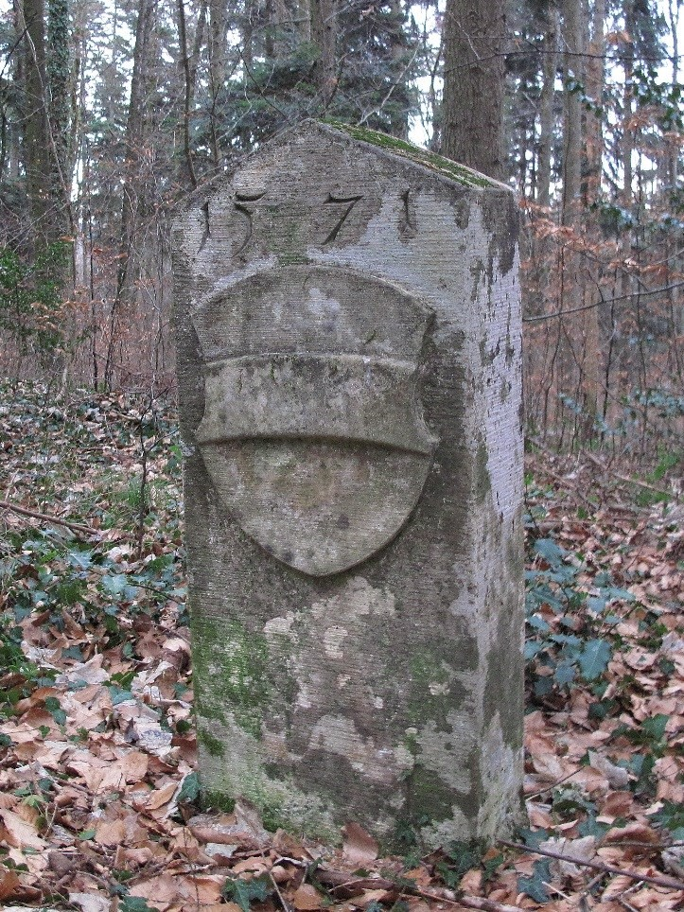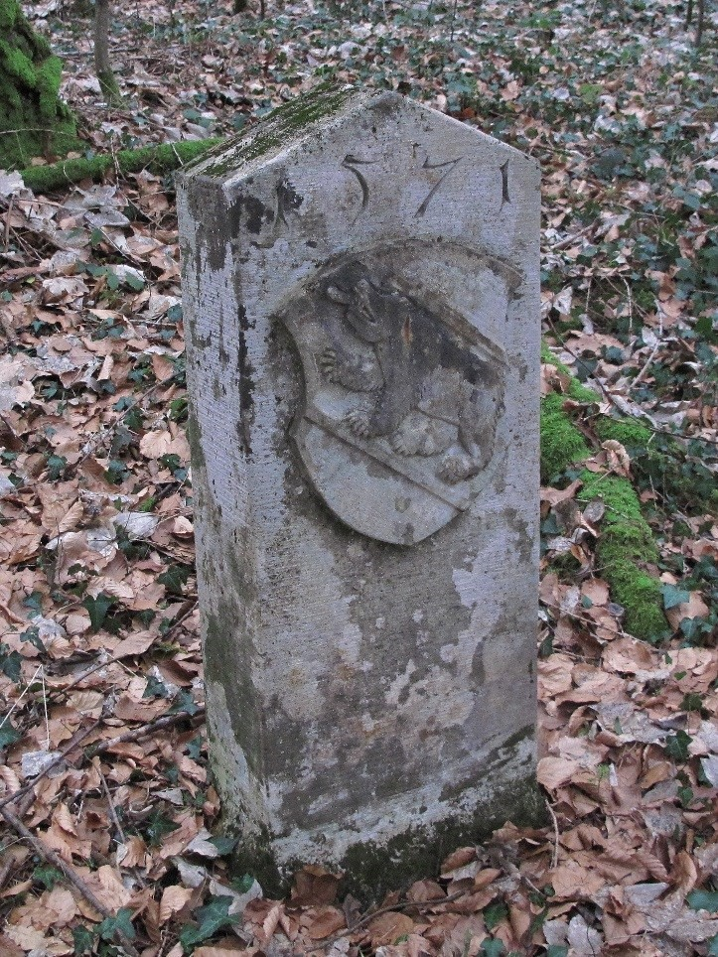

Stein Nr. 7
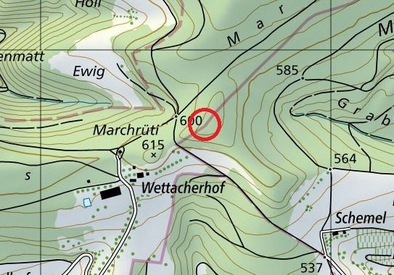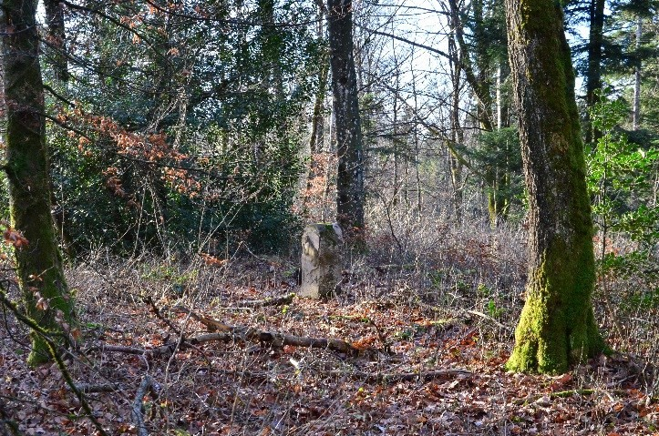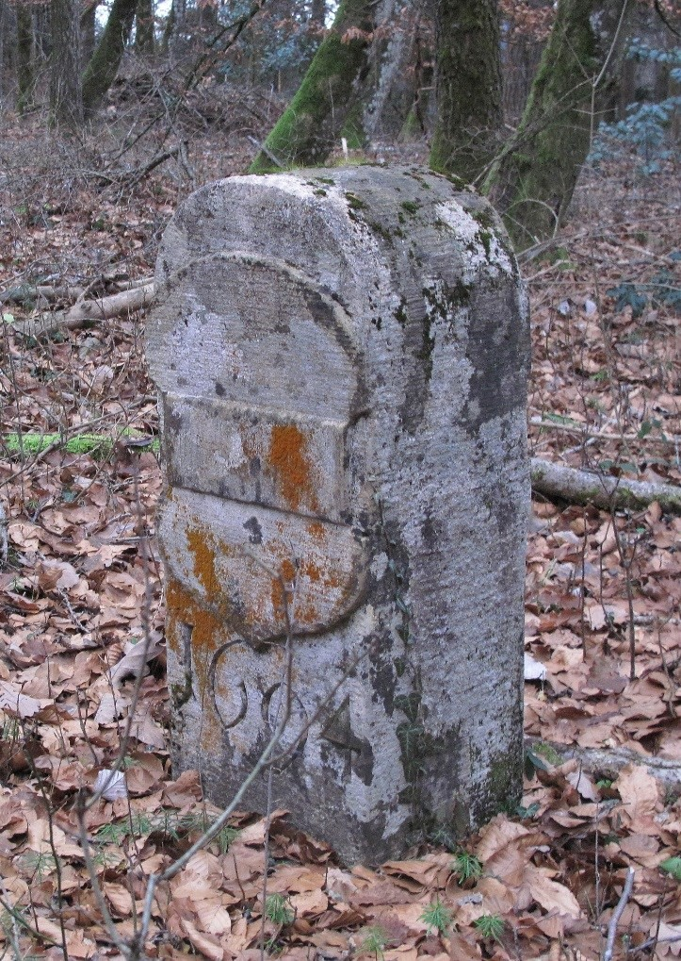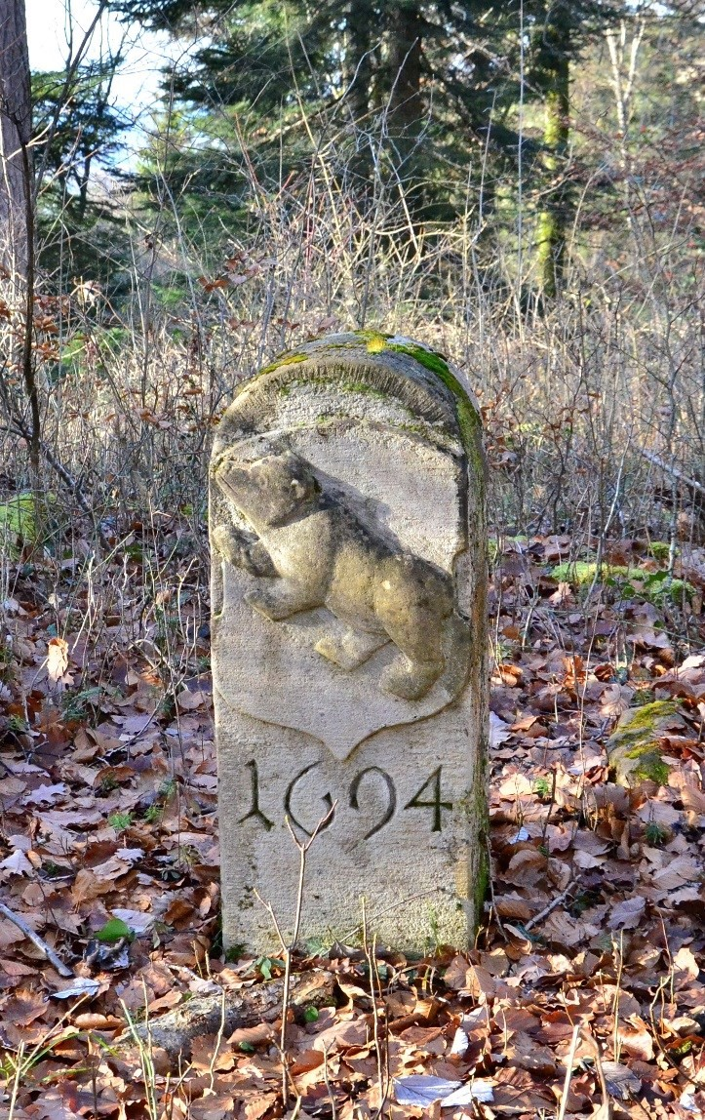
Der Landvogt bezeichnet den
Weg vom 6. zum 7.
Stein
mit Schönbü
hel und grossen Schem
el und den
Standort als Spitzenschemel.

Auf dem Spitzenschemel, Gerichts Bözen
.
Hier stehen zwei gute Steine nebeneinan-
der, der kleinere ist mit Wapen und Jahr-
zahl 1694 gezeichnet, aber am grösseren
Stein sind keine Zeichen kennbar.

Hinten am Schemel , Gerichts Bözen, Stein
Steht nur etwan einen Schuh aus dem Boden, hanget gegen Bözen, die Wapen sind etwas verblichen.

Stein Nr. 8
Vom 7. Stein steigen wir die steile Halde hinunter und gehen zur Waldecke östlich des Wettacherhofes. Der Landvogt nennt die Flur hier den kleinen Schemel.
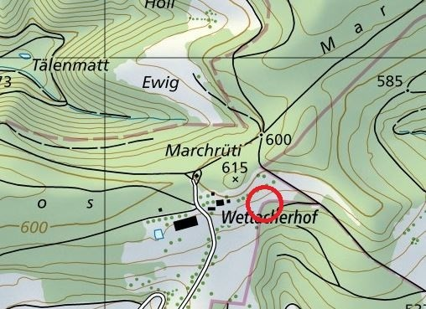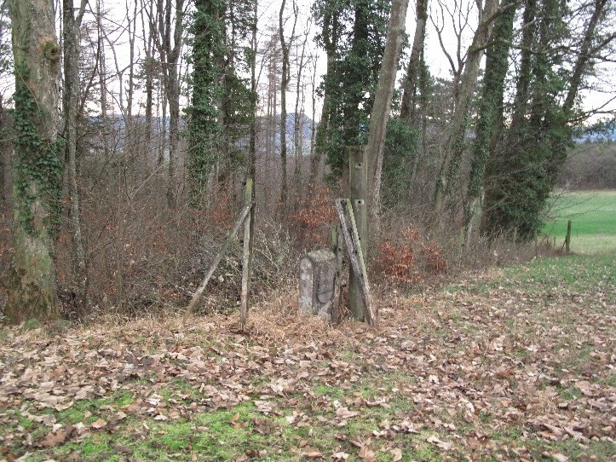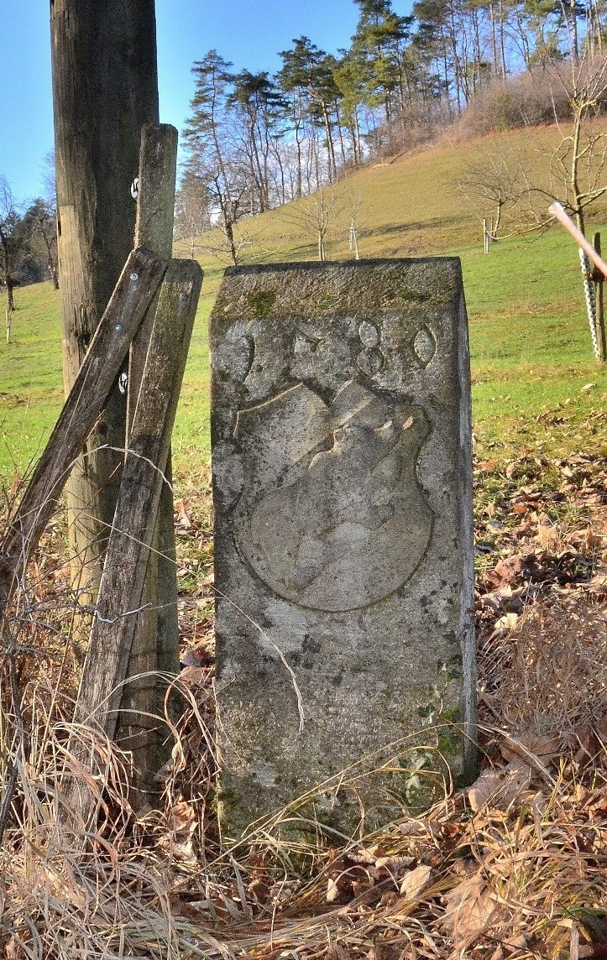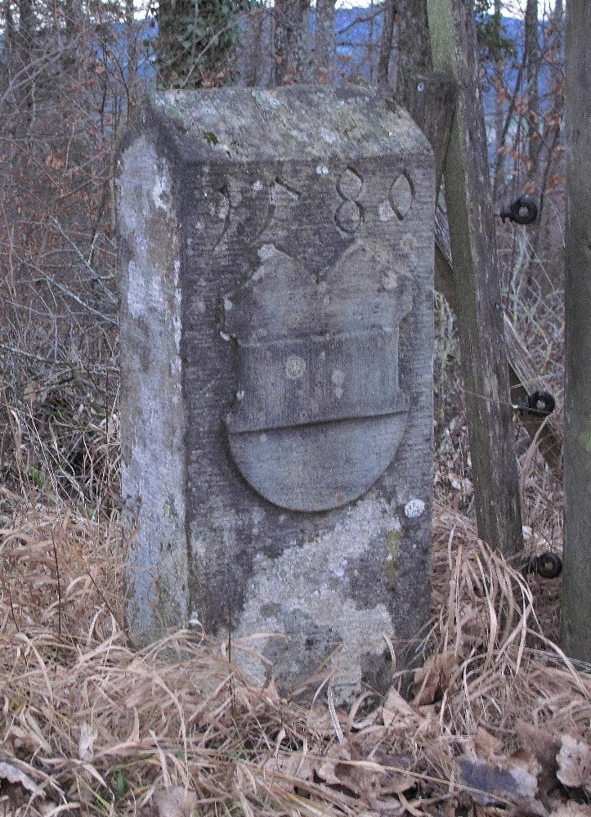
Der Stein wurde offenbar bei der Restaurierung
wieder auf das normale Niveau gesetzt.

Auf diesem S
tein

läuft der Bär

heraldisch

nach links.
Ab
1764

wurde
festgelegt, wann ein Wappen gespie-
gelt werden darf. Man redet von der „heraldischen
Höflichkeit“. Eigentlich darf er nur so stehen, wenn
sich auf der anderen Seite kein Wappen befindet,
dem er seinen
Hintern zustrecken kann.

Auf Wetnachern, obigen Gerichts. Stein steht auf dem Felde, er ist zwar oben abgebrochen, doch hat er noch bey 1 ½ Schuh über dem Boden, er steht fest, Wapen sind verblichen, ein kleiner Stein daneben.

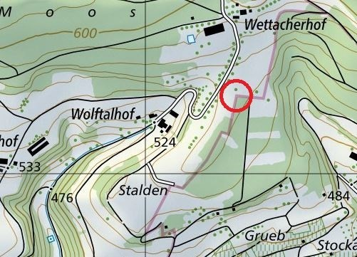
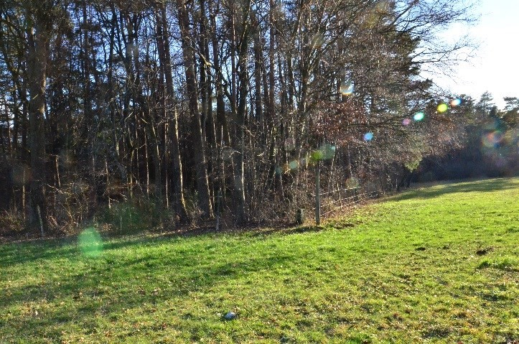
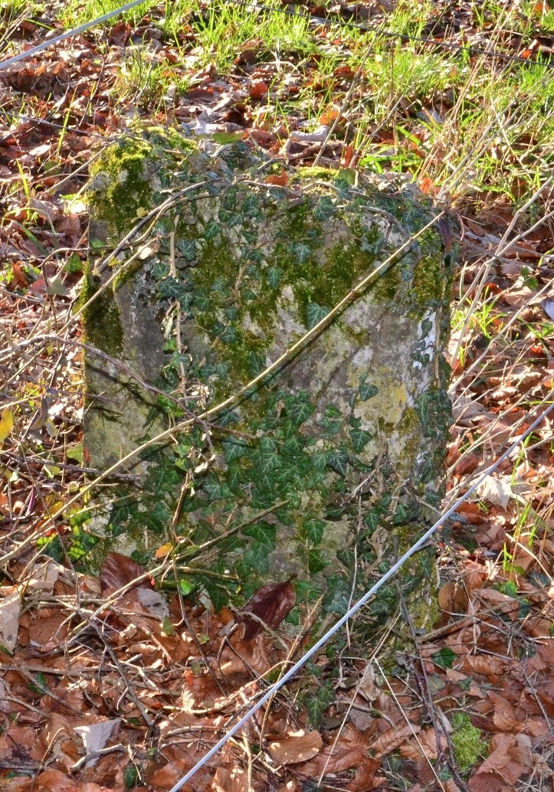
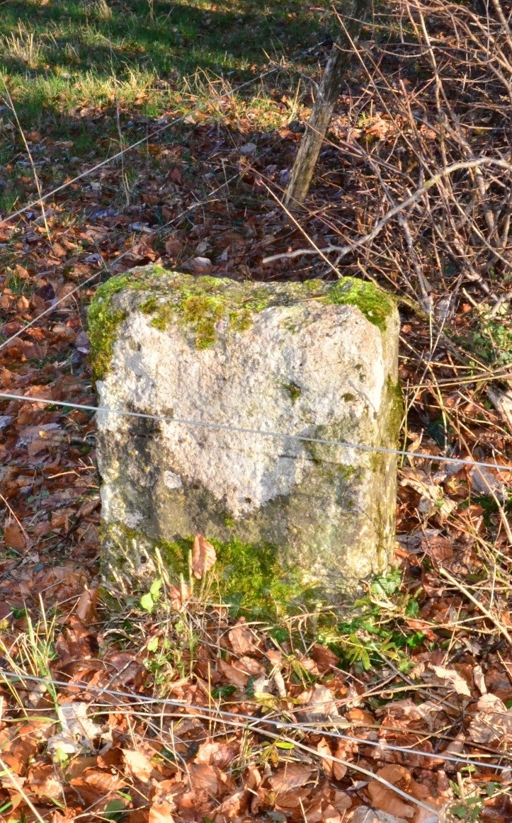
Stein Nr. 9

Dem Waldrand entlang zieht hier ein etwa 40 cm tie-
fer Graben. Er dürfte früher d
ie Banngrenze markiert
An der nächsten Waldecke Richtung Waldhütte Grueb steht der nächste unscheinbare Stein. Wir wissen nicht, welcher von den beiden, die der Landvogt beschrieben hat, das ist.
haben.

Stein Nr. 10
Auf Grubbodenzelg, Gerichts Bözen, ein grosser und guter Stein mit der Jahrzahl 1602. Wapen auch gut.
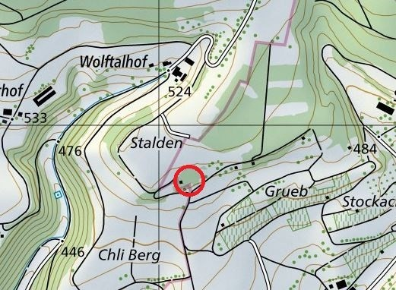
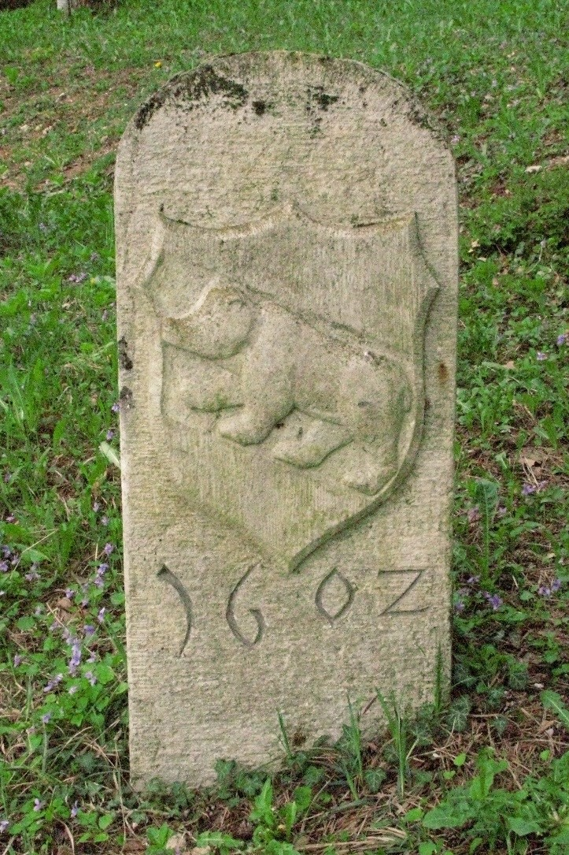
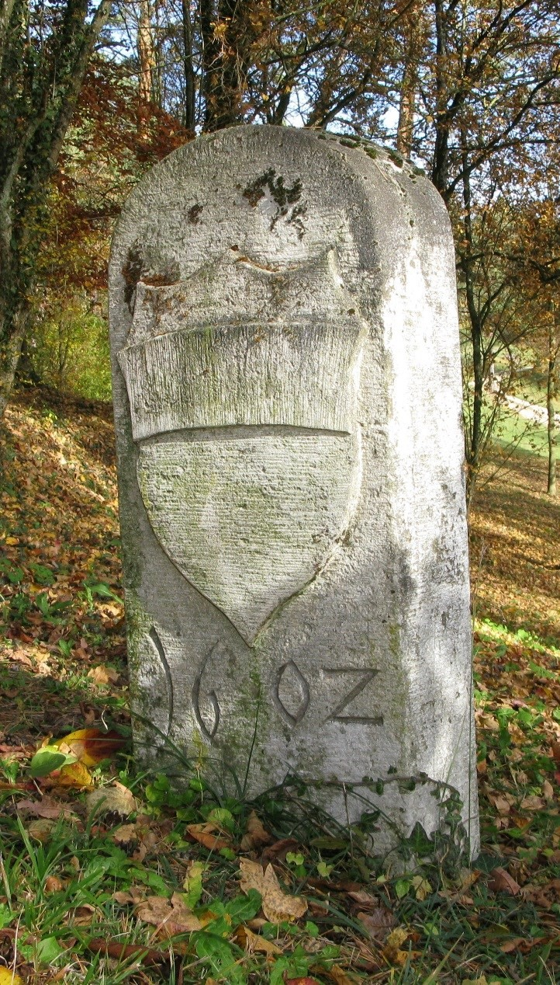
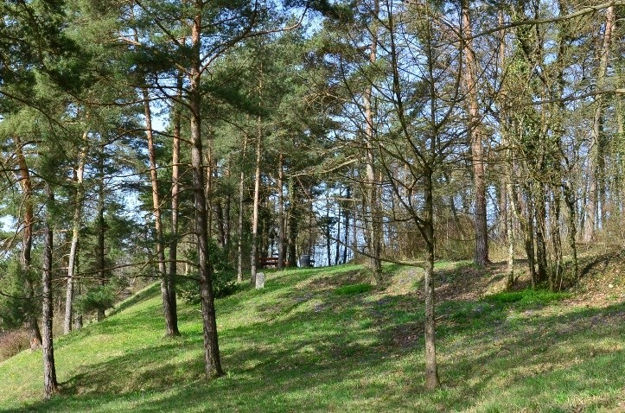
Diesen Stein kennen wohl fast alle. Er steht unmittelbar neben dem Grillplatz in der Grueb.

Auf Eich oder Kazenhäusern, Gerichts Bözen, Stein gut, hanget aber etwas gegen Hornussen. Wapen noch gut.

Stein Nr.11

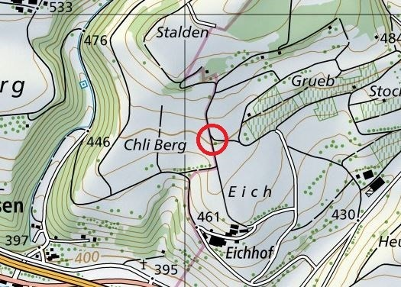
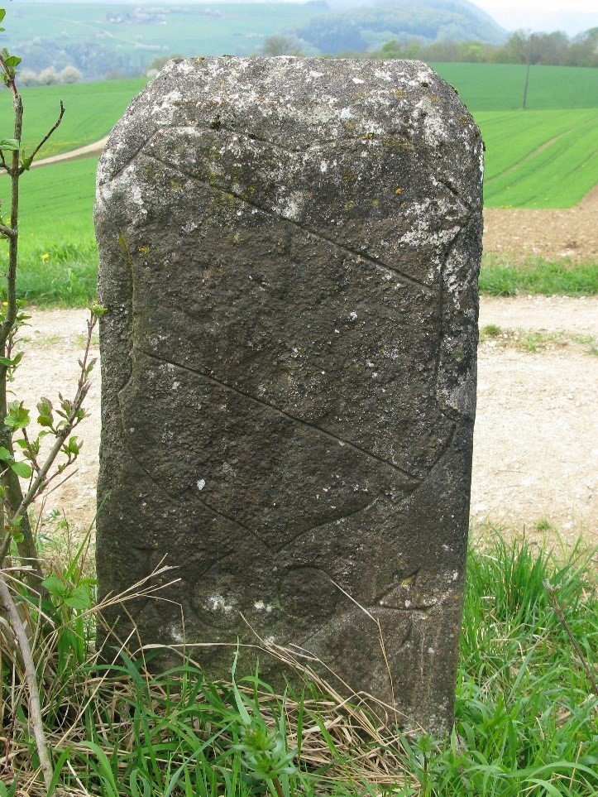
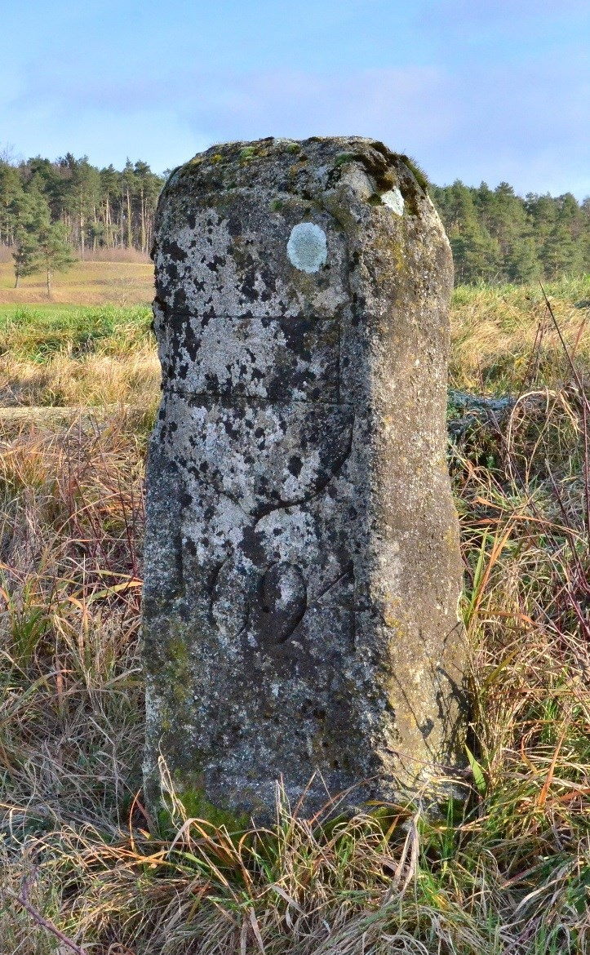
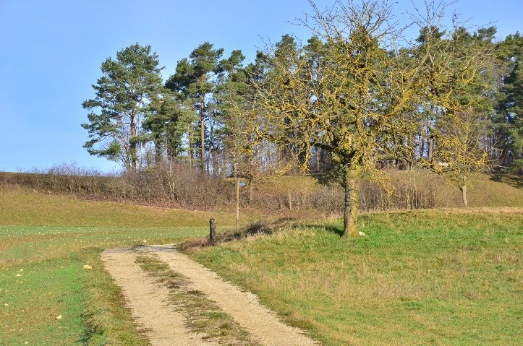
Dieser Stein lag lange auf dem Eichhof herum. Um ihn zu erhalten wurde er dann nach Absprache mit der Denkmalpflege durch Eich-Karli in dieser Weggabelung neu gesetzt.

Die Wappen sind nur noch schwach erkennbar. Die Jahrzahl 1694 ist aber noch gut lesbar.

Von dannen schlecht die Halden hinab in
Schwarzenbrunnen, so die Landstrass von Hornussen über den Bözberg gaht, an den ersten Stein in Hans Herzogs von Hornussen Matten. Stein steht an der
Landstrasse heisst Mühlematt, Gerichts Bözen. Ein guter, mit Jahrzahl 1733 und Wapen gezeichneter Stein.

Stein Nr. 12
Dieser Stein ist für fast alle Bewohner der „Berner
Stein“ schlechthin. Er steht am Radweg zwischen Bözen und Hornussen. Erst im letzten Herbst wurde er um etwa 3 m an den Feldrand versetzt, damit er nicht mit einer Maschine beschädigt wird. Lohen wurden keine gefunden, da der Stein ja früher schon einmal ausgegraben wurde.

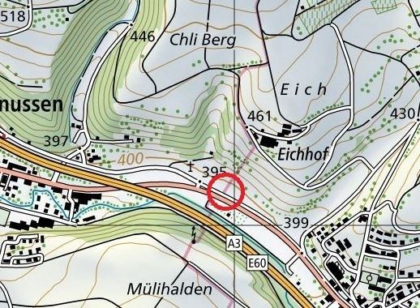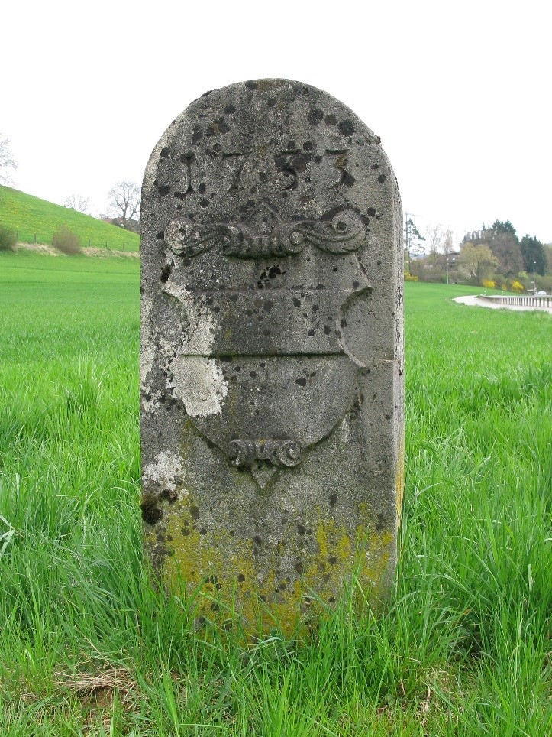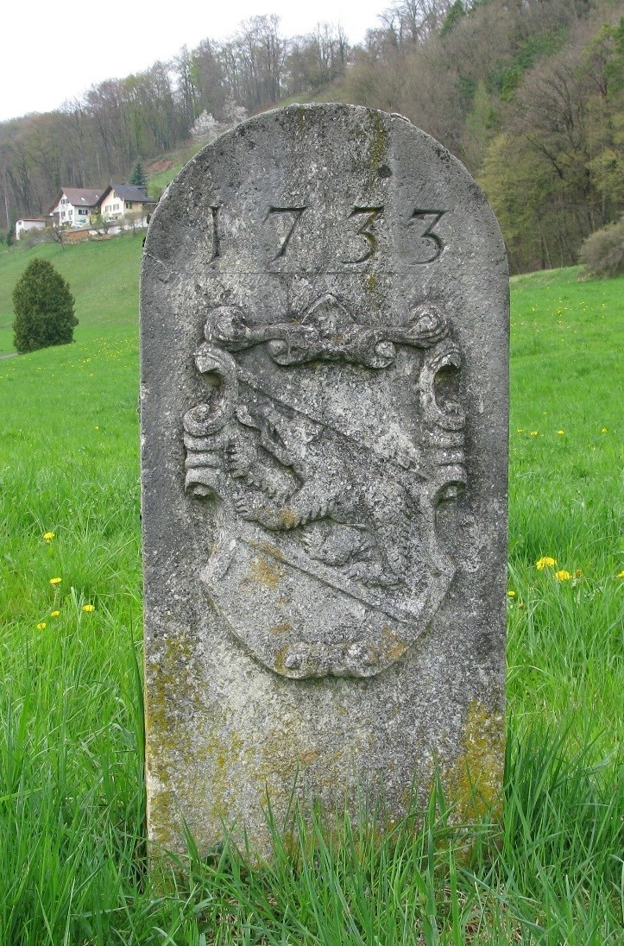

Wie die Hornusser die Schweden

überlisteten

Als im Dreissigjährigen Krieg die Schweden das
Fricktal
heimsuchten
und
bereits
in
Frick
brandschatzten, gruben die Hornusser den
Bernerstein an der Strasse gegen Bözen aus und
setzten ihn unterhalb des Dorfes wieder ein, dort,
wo die Grenz
e zu Frick die Landstrasse kreuzt.
Dazu
stellten
sie
Schildwachen
in
Berner
Uniformen, die den anrückenden Schweden
zuriefen: „Halt, hie Bern!“, worauf sich die
Schweden zurückzogen und Richtung Zeihen
marschierten. So blieb Hornussen von den
Brandschatzun
gen verschont.

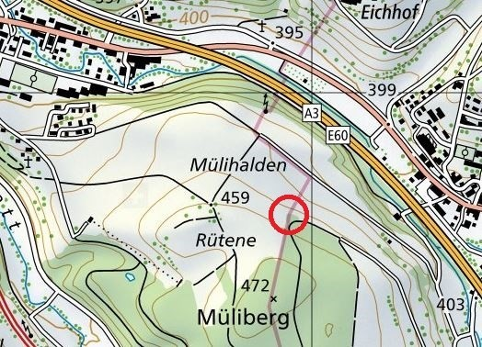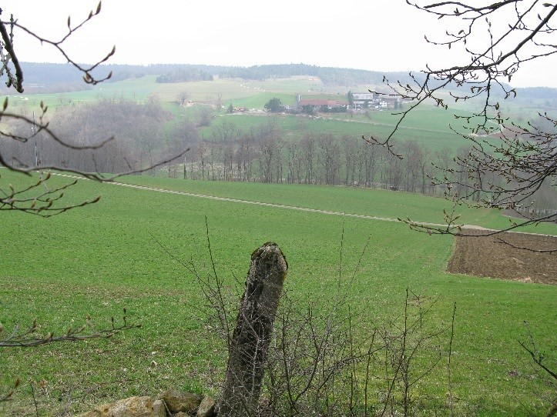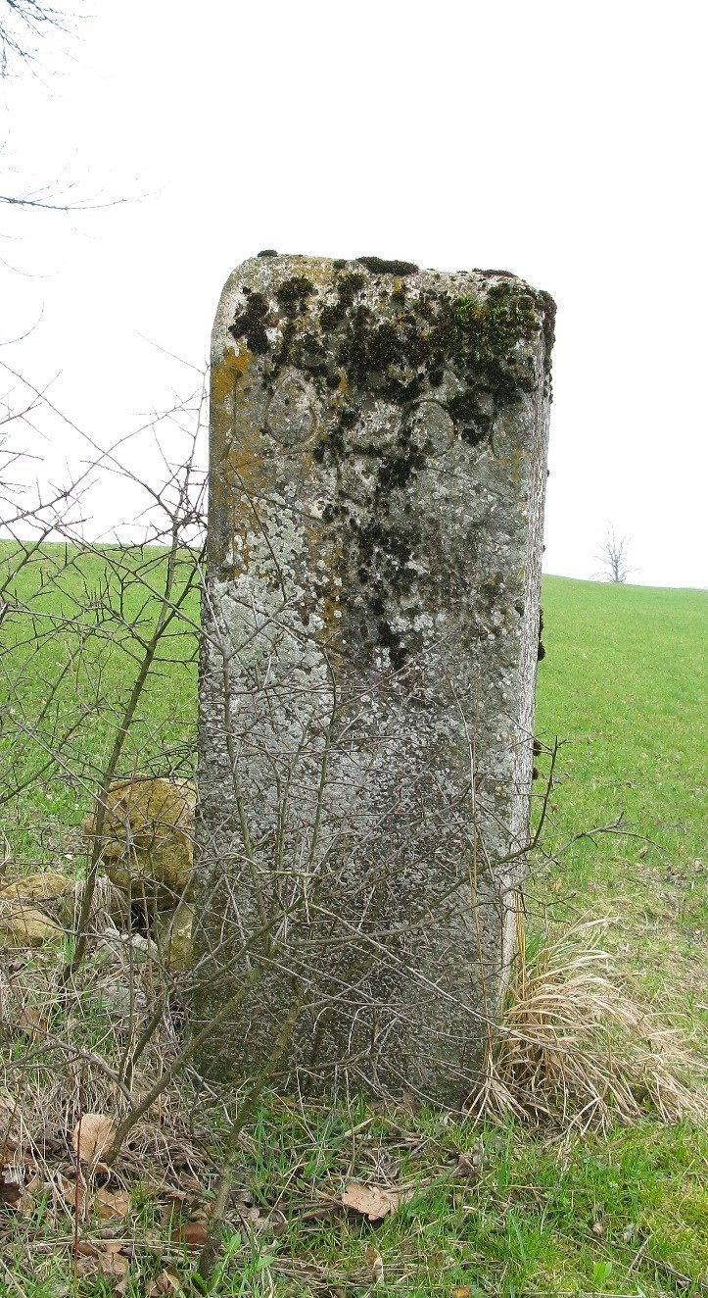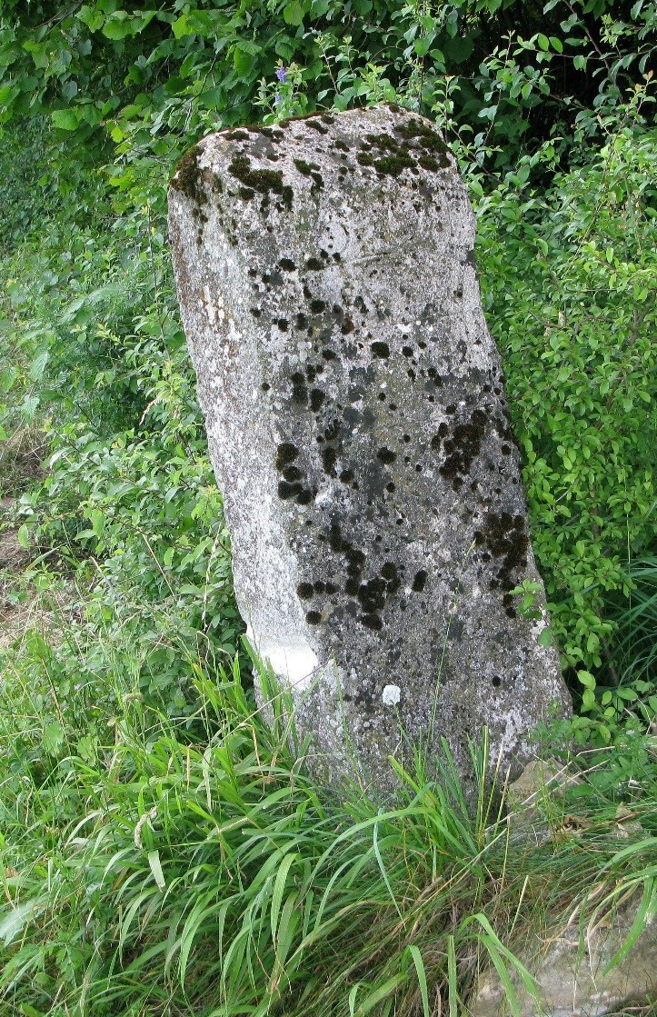Stein Nr. 13

Der Stein ist in einem schlechten Zustand und akut
gefährdet, da fast bis an den Sockel gepflügt wurde.

Im Mühlehölzlein am Eke des Hornussen
und Bözen Bahns. Obigen Gerichts. Stein
mit nicht kennbarer Jahrzahl 1601; gut
,

hanget etwas gegen den Bözen bahn, ein
Grabe ist zu nahe dabey aufgeworffen, Ein
Boden
-

Zins und Zehndenmarchstei
n steht
daneben. Wapen verblichen.

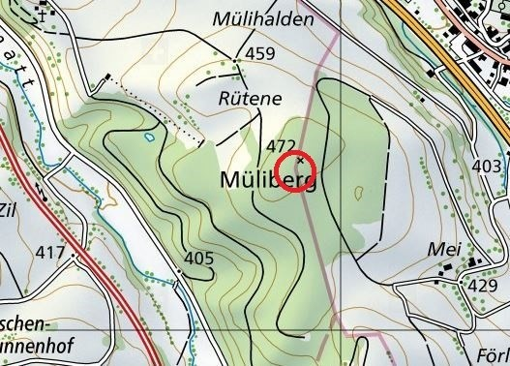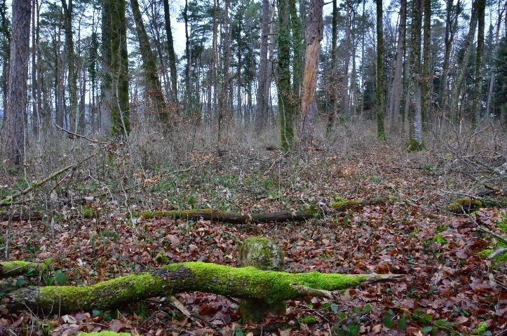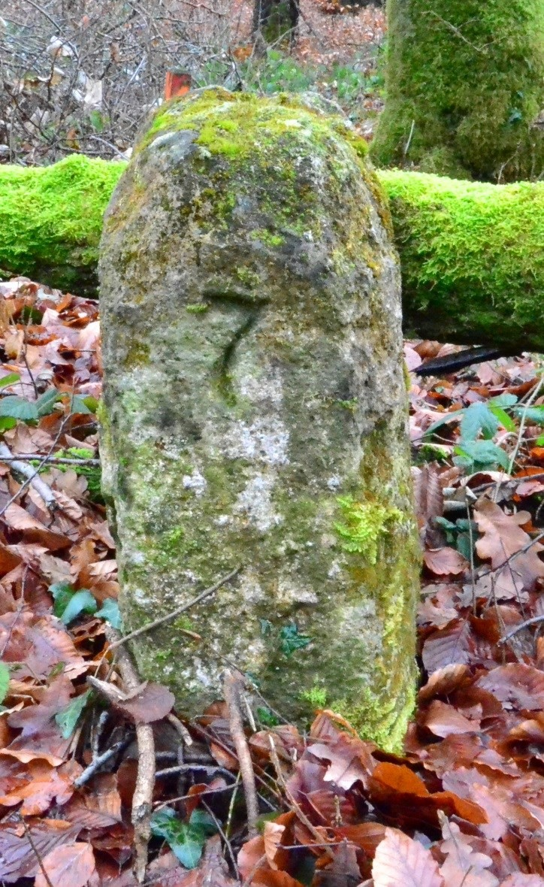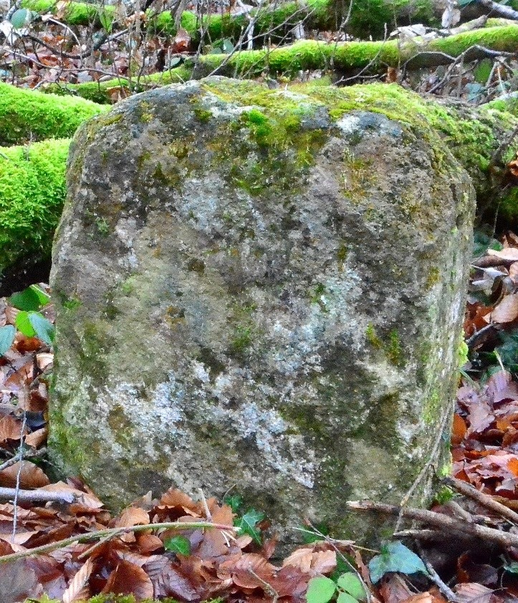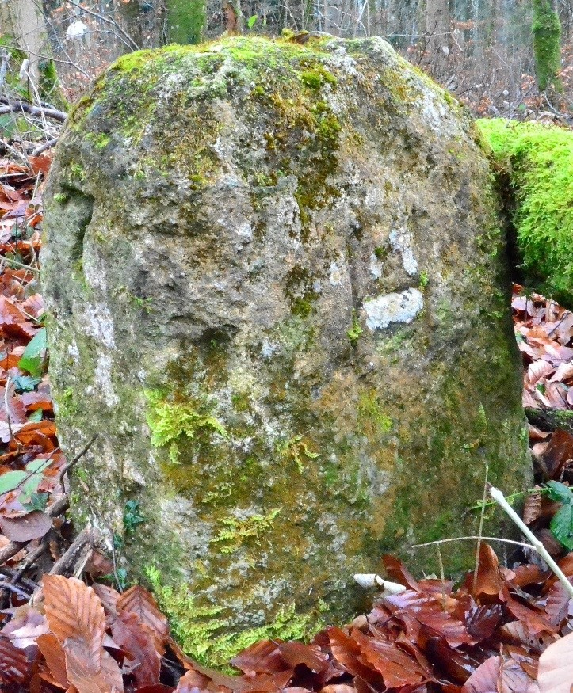
Stein Nr. 14
Bei diesem Stein sieht man gut, dass die Hornusser
und Bözer ihren Grenzstreit ein für alle Mal beilegen
wollten. Quer durch den Mühleberg haben sie einen
etwa 40 cm tiefen Grab
en gezogen.

Dieser Stein wurde von Landvogt Bucher nicht
beschrieben, da es sich nur um einen
Zehntenstein und nicht um einen sogenannten
Berner Stein handelt.

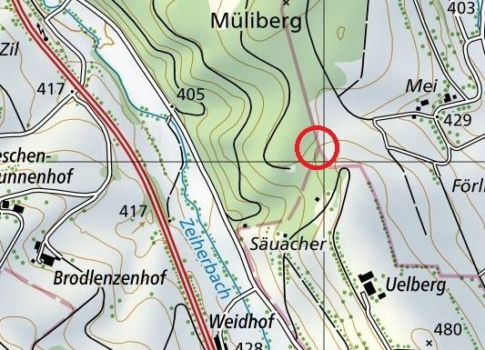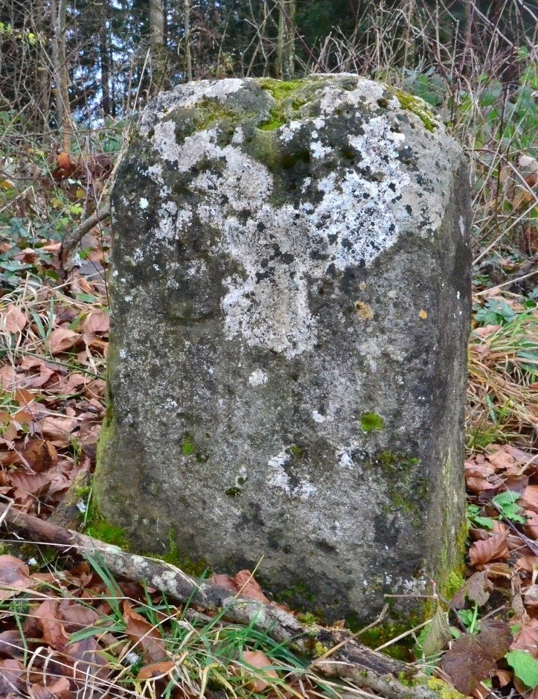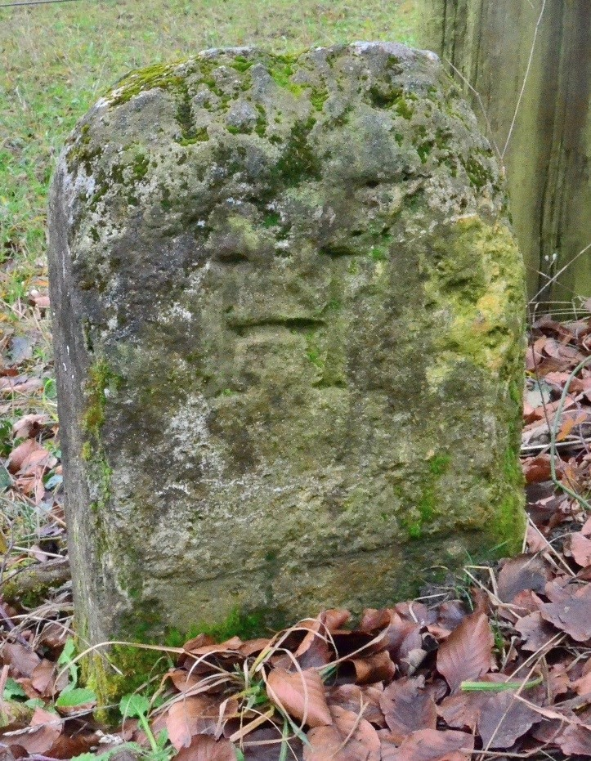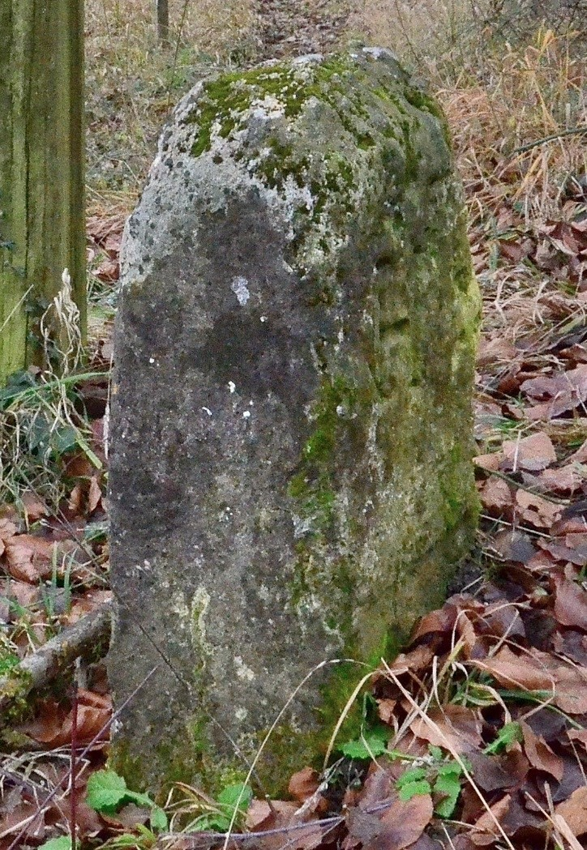
Stein Nr. 15

Auf der Hornusserseite ist noch schwach der
Querbalken des Österreicher
-
Wappens erkennbar.

Stein am Plütschenmättlin an der Strass uff
Bözen seiten Hornussen und Zeyer Bahn
zusammenstossen.

In Brütschinmatt Stein
gut, Jahrzahl und Wapen verblichen, steht
noch ein Zehndermarchstein dabey. Die
von Bözen haben hier einen Graben fast

zu
nahe an diesen Stein auffgeworffen.

Vom letzten Stein oberhalb der Mei zog die Grenze über die Heid Richtung Lindental und dann hinauf auf die Sommerhalde und weiter in den Iberg.

Da dannen über den Beywald dem alten
Weg nach uss uff aller Höche hinden an den
Eken am Hag genannt uff Heid oder Allenlo da dero von Zeyen Zelgen zusammenstossen an den fünften Stein. Im Zeyer Hageke, Gerichts Bözen. Ein grosser, guter Stein, Jahrzahl und Wapen sind verblichen. Steht ein Zehndmarchstein daneben. Darnach ob Niederzeyen zwischen ihren Gütern durch über die Sommerhalden der Gräde nach gen Yberg in den Wulstein zum sechsten Stein ob dem Weg gen Lindt.

Beim 5. Stein (nach Landvogt Bucher), der im sogenannten Zeyer Hageke stand, handelt es sich um den „Roten Stein“. Er wurde ursprünglich 1560 gesetzt und immer wieder in Urkunden erwähnt. Bis 1940 bezeichnete dieser Stein die Grenze zwischen
Bözen und Zeihen. Am 21. Sept. 1940 verfügte der Regierungsrat die neue Grenzziehung nachdem zuvor die Gemeindeversammlungen die Grenzregulierung mit Bözen im Gebiet Waltern und Untererle abgelehnt hatten. Damit stand der Stein nun im Zeiher Bann. In der Folge wurde er Mitte der Vierzigerjahre ausgegraben und ist seither verschwunden.

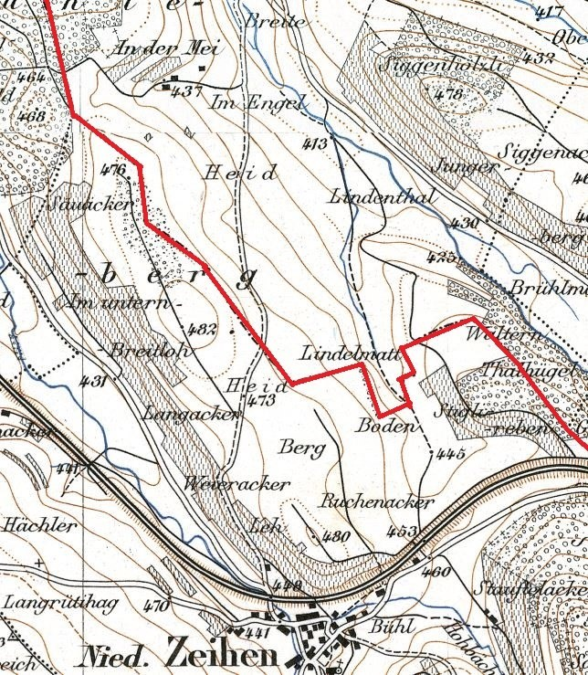
Grenzverlauf um 1900
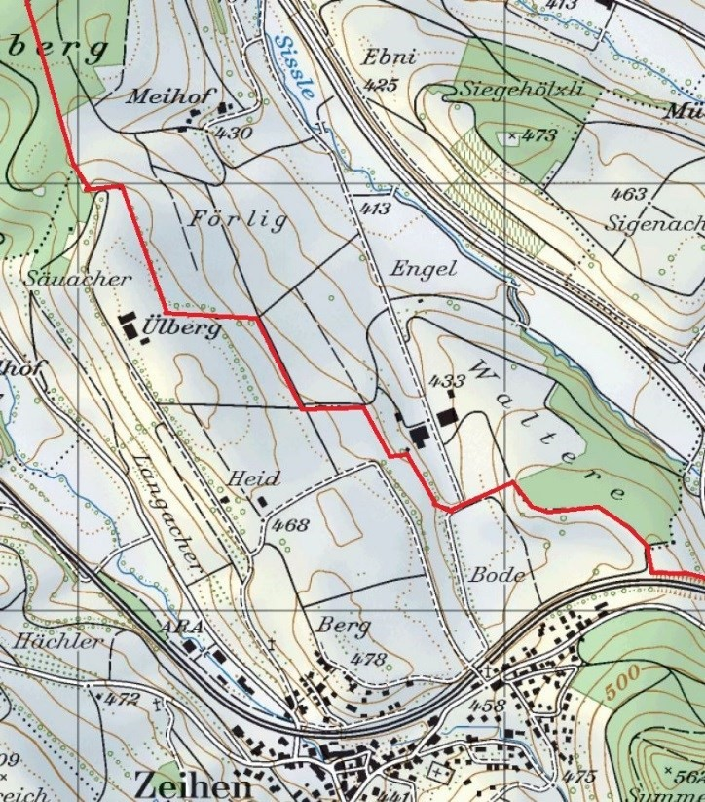
Im Yberg bey Linn, Gerichts Bözen, ein schöner guter Stein, mit der Jahrzahl 1733 und den Wapen gezeichnet.
Grenzverlauf 2020
Von diesem nicht mehr existierenden Stein machen wir uns nun auf den Weg über die Sommerhalde in den Iberg. Aber auf der Sommerhalde machen wir einen Zwischenhalt, denn hier entstand zur Berner Zeit ein heftiger Grenzstreit, und zwar ging es um die Schürfrechte beim Ausgraben von Bohnerz.

Der Bohnerzbergbau auf der Sommerhalde
Von etwa 1200 bis zum Dreissigjährigen Krieg (16181648) und später von etwa 1930 - 1967 wurde in Wölflinswil und in Herznach in grossem Stil oolithisches Eisenerz abgebaut. Zur Verhüttung wurde es in die Schmelz- und Hammerwerke im Raum Laufenburg – Säckingen transportiert. Nach dem Dreissigjährigen Krieg blieben von den 36 Hammerwerken am Rhein nur noch 13 übrig. Der Erzabbau im Fricktal brach zusammen und wurde eingestellt. Neben diesen beiden Erzvorkommen gab es aber überall noch sogenannte Bohnerzlager (Sommerhalde, Bächli, Oberbözberg, Küttigen, Erlinsbach, Aarau). Im 17. und 18.Jh. wurde auch auf der Sommerhalde in Zeihen Bohnerz abgebaut.
Das Erz von Wölflinswil und Herznach hat einen hohen Phosphorgehalt und mit den alten Brennöfen konnte man kein gutes Eisen herstellen. Es war brüchig. Mit dem phosphor- und schwefelarmen Bohn-erz entstand ein viel hochwertigeres Eisen. Darum wurde intensiv danach gesucht.
Johann Theobald Sahler aus Wehr/Säckingen, ein Mitbesitzer des Hammerwerks, suchte überall, oft aber erfolglos („…. viele Tausend Gulden vergraben und ist dadurch in armuth gerathen.“). Nur in Zeihen wurde er fündig. 1731 entbrannte ein Streit zwischen den Vorderösterreichischen Behörden und Bern, da die Landesgrenze genau durch das Abbaugebiet verlief(rote Grenze auf der Karte). Zur gleichen Zeit trat der Schaffhauser Heinrich Hurter, Mitbesitzer eines neuen Hammerwerks in Albbruck, auf die Bühne. Er hatte mitbekommen, dass Sahler fündig geworden war und sicherte sich die Abbaukonzession von Bern. Da der Grenzverlauf in diesem Gebiet unübersichtlich war, kam es zum Streit zwischen den beiden Abbau-Gesellschaften, die unmittelbar nebeneinander graben wollten. Am 17. Mai 1731 sollte eine Begehung stattfinden. Hurter nahm aber nicht teil. Man beschloss, auf dem höchsten Punkt der Sommerhalde einen zusätzlichen Marchstein zu setzen. Was darauf folgte ist nicht bekannt. 1779 wurden nochmals Schürfversuche gemacht, die gut ausfielen. Trotzdem erfolgte kein weiterer Abbau. Das Hammerwerk Albbruck war in der Zwischenzeit an den Abt von St. Blasien verkauft worden und dieser bezog das Erz von anderswo.

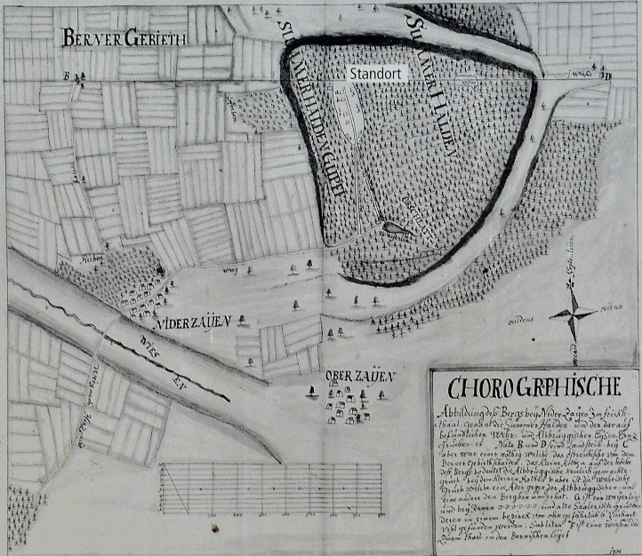
Alte Karte mit Grenzverlauf zwischen Mei und Iberg.
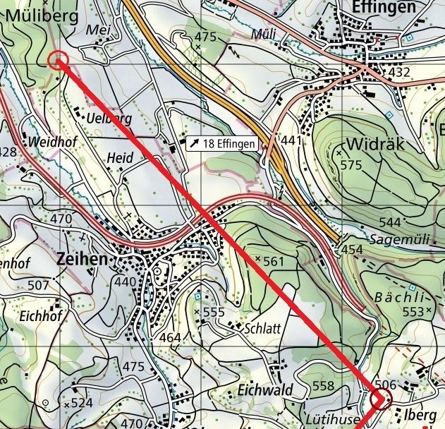
Neue Karte mit dem schnurgeraden alten
Grenzverlauf von der Mei zum Iberg (siehe Seite 7)
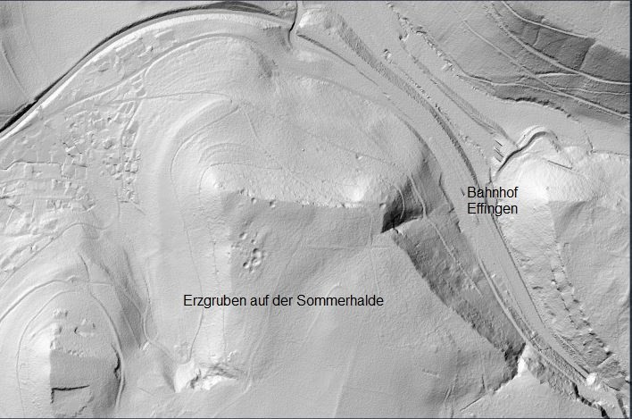
Reliefkarte mit den kraterförmigen Abbaustellen
Heute sieht man von diesem Bergbau nur noch die vielen bis 5 m tiefen Trichter im Wald und die verschiedenen Erdwälle.

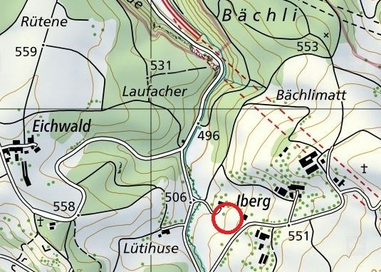
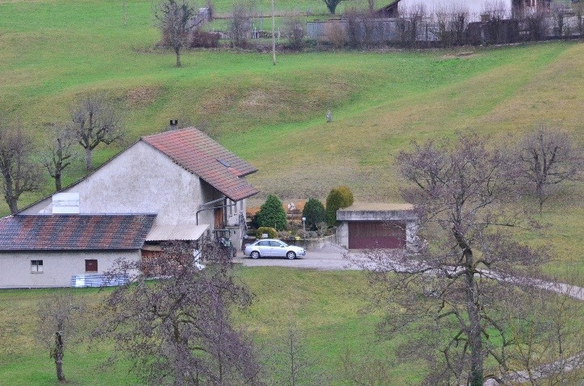
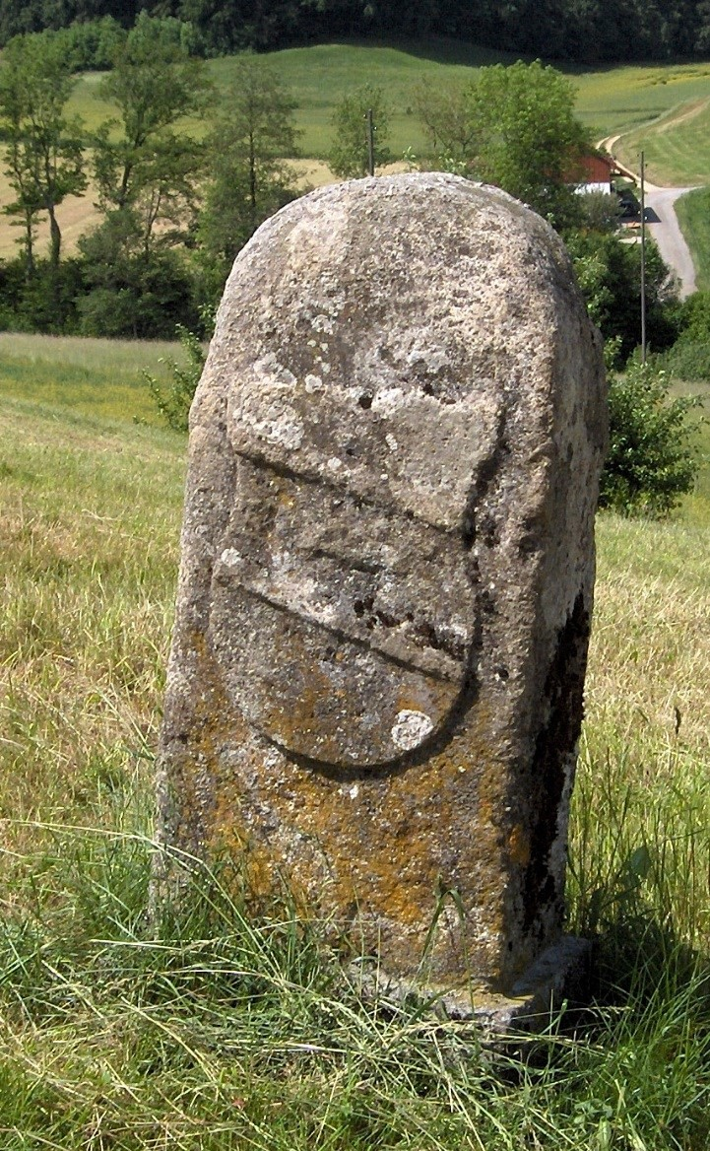
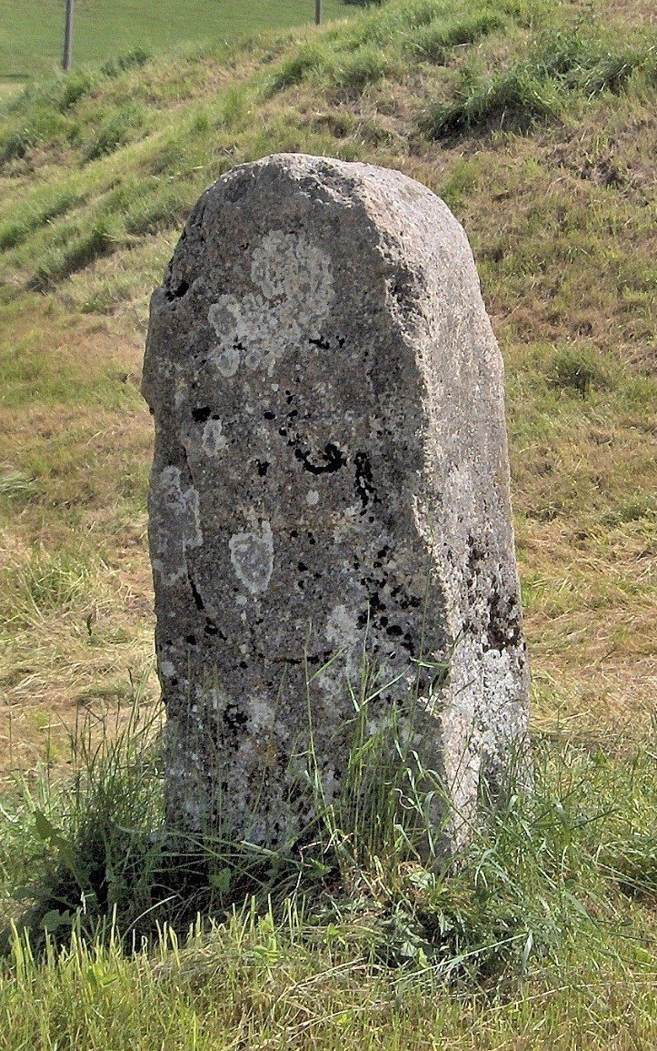
Der Stein im Iberg trägt die Jahrzahl 1733, wurde aber erst 1734 nochmals neu gesetzt, da er „ausgekarrt“ worden war. Er wird auch „Wuhlstein/Wielstein“ Urs genannt. Diese Bezeichnung kommt ganz selten vor. Ein Wielstein ist ein Gemarkungsstein, der in eine
Stein Nr. 16

Hofstatt oder in ein Sesshaus einbezogen war. Diese
Grenze muss also schon sehr früh bestanden haben,
denn die heutigen Iberg
-
Höfe sind erst i
n der Mitte
des 19. Jh. entstanden.

Damit schliessen wir diese Grenzwanderung. Ich
hoffe, es hat euch auch ein wenig Spass gemacht, an
diesen „Denkmälern“ vorbeizuwandern.

Herzliche Grüsse

Im Jberg bey Linn. Ein schöner guter Stein,
mit der Jahrzahl 1733 und den Wapen
gezeichnet.

